**用统计分析对《红楼梦》进行文笔鉴赏**

**——以高频用字和句子长度为切入点**

学生姓名：吴彬 学生学号：2017061033

**目录**

§ 1. 引言 2

§ 2. 准备：数据收集与处理 2

§ 3. 赏析：文笔之高频用字 4

§ 4. 赏析：文笔之句子长度 8

§ 5. 猜测：后40回是否出自曹雪芹之手 11

§ 6. 参考文献 16

§ 7. 附录一：《红楼梦》原文资料 17

§ 8. 附录二：代码实现 17

§ 9. 附录三：未在正文展示的一些结果 33

**摘要** 《红楼梦》是中国古典的四大名著之一，其本身有许多值得研究的地方，甚至也留下诸如“后40回的作者是不是曹雪芹”的谜团。针对这个谜团，在攥写本文之前已有一批学者从统计分析的独特角度，运用了各种各样的统计方法进行了分析，得到的结果也不尽相同，有人支持后40回作者是曹雪芹，有人认为后40回作者另有其人。本文主要先从高频汉字和句子长度两方面入手，得到《红楼梦》文笔背后的一些统计学猜测。然后再单独从高频汉字的角度出发分析前80回与后40回的差异，认为后40回非曹雪芹所著。

第一部分，我们进行了数据的搜集和处理。在网络上获取了《红楼梦》全文的电子资源后，为了筛选得到其中曹雪芹写作的内容，我们先手动删除其前、后目录，再通过编程删除其中来自脂砚斋的回前墨、回后评，来自学者的注释部分和正文中的所有注释角标，最后剩下全120回的纯正文内容共857248字。

第二部分，我们从高频汉字和句子长度两方面对《红楼梦》的文笔进行了赏析。一方面，通过对1-40回和41-80回中所有单字在每一回的使用频数的统计和比较，发现曹雪芹在前1-40回和41-80回的高频字符种类使用习惯很相近，且前100高频使用字符占前80回的篇幅过半。再通过构建与高频汉字分布密度相关的统计量与单因素方差分析，发现至多每5回高频汉字的分布密度就存在显著差异。另一方面，通过对不同长度句子在120回中每一回出现频数的统计，发现《红楼梦》的攥写以四字骈句和六字俪句为主。通过多元线性回归分析和线性假设的显著性检验，发现一个回的总字数与长度介于4到16的句子在一个回出现的频数有很强烈的多元线性关系。

第三部分，我们单独从高频汉字的角度对《红楼梦》后40回的作者归属问题作了分析。我们将全书划分为3个板块：1-40回，41-80回，81-120回，并先计算出每一回中经筛选的高频汉字出现的频率。然后分别独立地从单因素方差分析和秩和检验分析的视角，提出相应的用于作出推理的公理，对3个板块之间的“高频汉字在每回出现频率”的指标进行差异的显著性检验。结果1-40回与41-80回的对比结果是不存在显著差异，验证了前80回是曹雪芹所写的事实；1-40回与81-120回、41-80回与81-120回的对比结果是存在显著差异，由此从高频汉字频率的角度推测后40回作者并非曹雪芹。

**关键字 红楼梦 高频汉字 句子长度 单因素方差分析 多元线性回归 正态拟合检验 秩和检验**

# § 1. 引言

作为中国古典的四大名著之一，《红楼梦》是一部内涵丰富的作品，其中有诸多值得赏析的地方。而《红楼梦》所遗留下来的一些谜团更是给其蒙上一层神秘的面纱，其中就包括著名的争论：《红楼梦》后40回，即第81回到第120回究竟是出自曹雪芹之笔，还是另有人续之。对这个谜题，不同的人从不同的角度给出了截然相反的答案，其中就有一批人从统计分析的角度进行了考察。事实上，使用数学方法分析文学作品的事早有人为之。美国斯坦福大学的教授Efron和他的学生Thisted曾经就对莎士比亚的著作进行过相当深入的统计分析[1][2]，并指出1985年发现的一篇“无名氏”的诗稿（仅9节429字）确实为莎士比亚所著。而针对《红楼梦》，特别是分析前80回与后40回的差异方面，陈炳藻，陈大康等一批学者也进行了相关的统计分析。他们入手的角度不尽相同。陈炳藻专门分析名词，动词，形容词，副词，虚词的使用情况[3][4]，陈大康分析的是词，字，句的使用情况[5]，李贤平的“成书新说”中则专门分析虚字的使用情况[6]，韦博成则是选择花卉，树木，饮食，医药与诗词5个情景指标进行分析[7]，安鸿志则是对书中人物面对皇权态度的方面进行分析[8]。而各个学者使用的方法也不尽相同。陈炳藻使用的是相关性分析等方法[3][4]，李贤平使用的是主成分分析，典型相关分析，聚类分析等方法[6]，韦博成运用了Fisher精确条件检验和渐进正态检验，并且以统计学中“两个独立二项总体的等价性检验”为基本方法[7]。而各个学者得出的结论也存在迥异。陈炳藻认为前80回与后40回均为曹雪芹所作[3][4]，陈大康认为后40回非曹雪芹所作（但含有少量残稿）[5]，李贤平则提出《红楼梦》前80回是曹雪芹根据《石头记》增删而成，而后40回是曹家亲友搜集整理原稿加工补写而成[6]。

受以上研究的启发，本文先从《红楼梦》中的高频用字和句子长度两方面入手，简要分析《红楼梦》的文笔特点。然后从高频用字的角度简单分析前80回与后40回的差异，以此为根据作出关于后40回作者是否曹雪芹的推测。

# § 2. 准备：数据收集与处理

根据以下步骤进行数据收集与预处理。

1. 首先我们从子非网<https://www.88u4.com/469.html>下载《红楼梦》PDF格式的电子书“《红楼梦》原.pdf”。
2. 为了方便后续的导入和处理，将电子书转换为Docx格式的Word文档“《红楼梦》原.docx”。
3. 为了方便后续的数据清洗，简单地将得到的文档中的第1回之前的目录和书籍出版信息，第120回之后的目录和鸣谢等无关正文内容的部分手动删除，并保存为“《红楼梦》删.docx”。
4. 将“《红楼梦》删.docx”导入到python中，使用到第三方库docx中的Document( )函数。
5. 每一回一般都依次包含回前墨，正文，回后评，注释四大部分，注释又分为汉字角标的注释和数字角标的注释，且汉字角标注释位于数字角标注释之前。回前墨和回后评是脂砚斋对原小说作的批注，不属于曹雪芹所著文字；注释也是后人所注。因此每一回我们只取正文部分。具体方法是通过甄别关键字“回前墨”，“回后评”，角标依次舍去回前墨，回后评，数字角标注释，汉字角标注释部分，最后删去正文中零零星星出现的汉字角标。
6. 由于每一回前面都有一组对仗工整的16字标题，于是通过甄别段前关键字“第X回”,正式读入其后第17位（包括第17位）之后的内容。

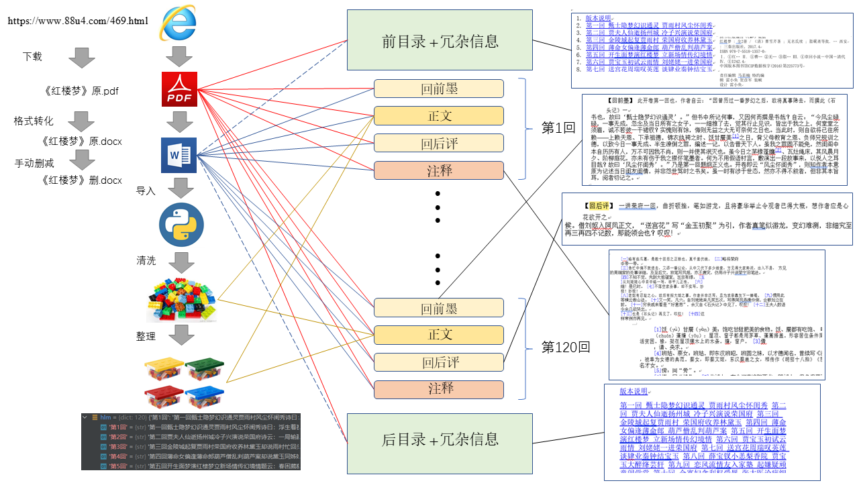

**Fig 2.1 数据收集与处理的大致流程.**

经统计，“《红楼梦》删.docx”中读入的总字符数为963057，进行数据清洗后剩下的总字符数为857248，被清洗掉的字符总数为105809，超过10万字，占原总字符数的10.99%。这一可观的比例说明了原文中“回前墨+回后评+注释”的部分不可忽视，进行数据清洗是必要的。而对清洗完后的数据分别整理成相应的120回，其中字符数最少的回数是第8回，共3491个字符，字符数最多的回数是第62回，共11817个字符。通过作直方图可以看到字符数在120回中的分配是不均匀的，但是若将1-40回，41-80回，81-120回视为三个组别，则字符数在这三个组之间的分布是比较均匀的。

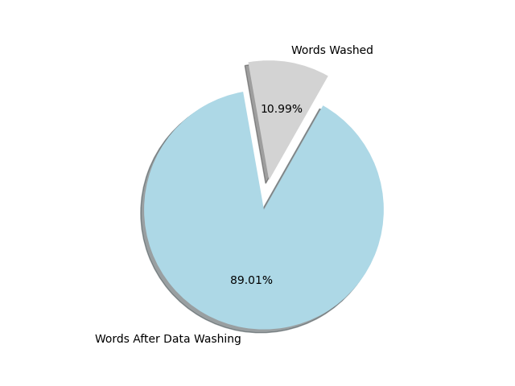

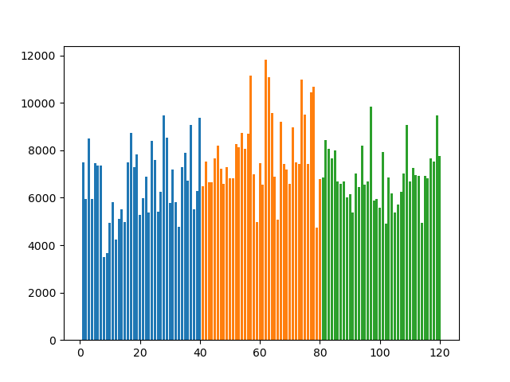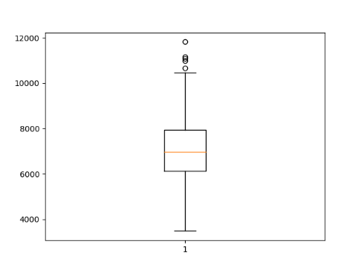

**Fig 2.2 (上)清洗掉的数据Words Washed以及清洗完剩下的数据Words After Data Washing各占原数据总量的比例, (左下)对应于上图的Words After Data Washing部分分割成120回后每一回的数据总量分布直方图, (右下)左下图的箱线图展示.**

# § 3. 赏析：文笔之高频用字

一般，基本可以肯定前80回是曹雪芹所著。分别统计1到40回，41到80回中每个单字的使用频数，并按照频数从大到小的顺序排列，分别取出1到40回，41到80回的前100个高频用字，得到两个集合, , . 经统计得到论据3.1.

**论据3.1** .

的元素详见Table 3.2中不打星号*的93个字符。论据3.1揭示了曹雪芹在写1到40回和41到80回的过程中对部分汉字和标点符号保持着高频率使用的习惯，由此作出简单的结论3.2.

**结论3.2** 《红楼梦》中同一作者使用的高频用字的种类是比较稳定的。

本节我们想要研究《红楼梦》中出自曹雪芹之手的前80回中高频用字的一些规律。基于推测3.2，我们直接在前80回中统计每个单字的使用频数，按照频数从大到小的顺序排列，得到前100个高频用字的清单。经统计，有以下的论据3.3.

**论据3.3** 前80回中的前100个高频使用字符（包括标点符号）占前80回篇幅的60.05%。

基于论据3.3，我们作出简单的结论3.4.

**结论3.4** 《红楼梦》中曹雪芹所著部分的高频用字所占的篇幅比例过半。

接下来我们想要对这100个高频字进行筛选，以进行下一步的研究。首先我们缩小研究对象为高频汉字，即筛去前100个高频字符中的所有标点符号。然后对前100个高频字作频数分布直方图和箱线图，发现少部分的高频汉字出现的频数是大于5000，而绝大部分的高频汉字出现的频数介于1000到5000之间。考虑到有一些汉字在各种风格的写作，各种句式，各种场景的描写中都难免用到（例如频数大于5000的了，的，不，一），不是很能反映出文笔差异，可视为异常值。因此最终我们筛选得到了频数小于5000的那些高频汉字，共79个，详见Table 3.2中的79个不带标记的黑色汉字。经统计，筛选后得到的79个汉字占前80回篇幅的18.93%.

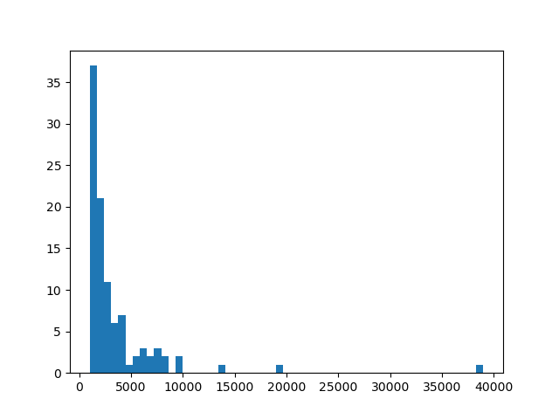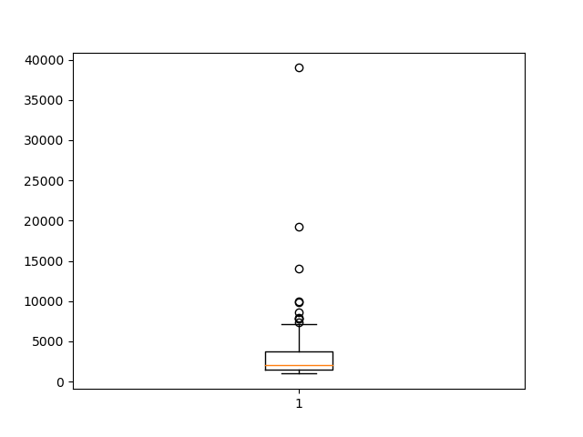

**Fig 3.1 (左)前80回的前100高频字符的频数分布直方图, (右)左图对应的箱线图.**

**Table 3.2 前80回提取的前100个高频使用单字(标点符号),   
标红色的标点符号和标绿色的单字表示弃用, 打星号的单字表示非1-40回的前100高频字, 其余单字均同时是1-40回和41-80回的前100高频字.**



基于上面的论述，我们想要研究上面筛选得到的79个高频汉字在前80回不同回数中出现的密集程度是否有显著差异，使用的分析方法是单因素方差分析。设这79个高频汉字构成的集合为.

首先，确定因素为回数，有80个水平：第1回，第2回，……，第80回。其次，我们要确定考察的试验指标。由于应用单因素方差分析需要假设各水平下样本均来自正态总体[9]，因此我们要设计一个尽可能符合正态分布的试验指标。只根据一个高频汉字来构造指标，若该高频汉字的出现密度本身不是近似正态分布，那么这种指标的构造是困难的或带有运气的。而受启发于[9]中关于中心极限定理客观背景的一段描述

*“在客观实际中有许多随机变量，它们是由大量的相互独立的随机因素的综合影响所形成的。而其中每一个别因素在总的影响中所起的作用都是微小的。这种随机变量往往近似服从正态分布”，*

我们欲尝试根据全部79个高频汉字来构造试验指标。我们选取以下最直接简单的构造方法。在每一回均进行以下次独立重复实验：随机抽取一个长度为的连续句段（包含标点符号，一个汉字的长度一个标点符号的长度），并设该句段为序列. 确立试验指标为



的观察值，且越大，代表79个高频汉字出现的密集程度越大。

基于上面确定的因素和指标，我们抽象出一个单因素方差分析的模型。单因素回数有80个水平, 对应的水平为“第回”，在水平下进行次独立重复试验得到样本。设置, , 某一次试验得到的完整数据见附录三中的Result 1.

视样本观察值为连续的定量数据。使用Kolmogorov-Smirnov检验[11]（以下简称K-S检验），借助python第三方库scipy中的scipy.stats.kstest( )函数对80回中每一回抽样得到的结果进行正态分布拟合优度检验（该检验用的是值法）。设定显著性水平为0.05. 完整的检验结果见附录三中的Result 2. 结果显示，只有第21回，第26回抽样得到的样本来自的总体不能视为正态总体，且第21回计算得到的统计量与值很相近。因此指标在几乎所有的回数中都可视为来自正态分布。

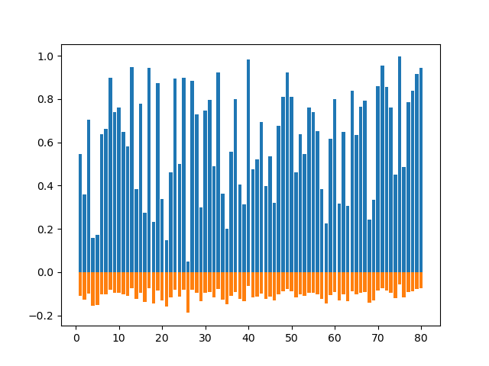

**Fig 3.3 对80回抽样数据的正态分布K-S拟合优度检验结果图,  
横轴对应1到80回，纵轴方向，蓝色部分表示统计量的值，橙色部分表示值.**

基于此，我们删去水平，并且假定剩下的各个水平下的样本来自具有相同方差，均值分别为的正态总体，与未知。且设不同水平下的样本之间相互独立。设置显著性水平为0.05. 我们的任务是检验78个总体



的均值是否相等，即检验假设



不全相等，

使用附录二myfunctions.py中的自定义函数my_anova1( )得到如下的方差分析表。

**Table 3.4 对80个回数高频字出现密集程度的方差分析表.**



由python第三方库scipy中的scipy.stats.f.isf( )函数计算得

,

故在显著性水平0.05下拒绝, 认为80回中至少存在两回的高频字密集程度有显著差异。

更进一步，在因素和试验指标保持不变的基础上，将因素的水平数缩减为每相邻5回：1到5回，6到10回，……，76到80回。遍历，假定水平



下的样本



来自具有相同方差，均值分别为的正态总体。且设不同水平下的样本之间相互独立。设置显著性水平为0.05. 对某个特定的，我们的任务是检验5个总体



的均值是否相等，即检验假设

,

不全相等.

使用附录二myfunctions.py中的自定义函数my_anova1( )得到一系列方差分析表（见附录三中的Result 3）。结果表明，只有水平为第71到75回的实验中的统计量的值小于显著性水平下的临界值，没有落入拒绝域；其他的水平数为5的实验中统计量的值均大于，落入了拒绝域中。故在显著性水平下，对除了第71到第75回之外的其他情况拒绝，认为对应的5个回数中至少存在两回的高频字密集程度有显著差异。

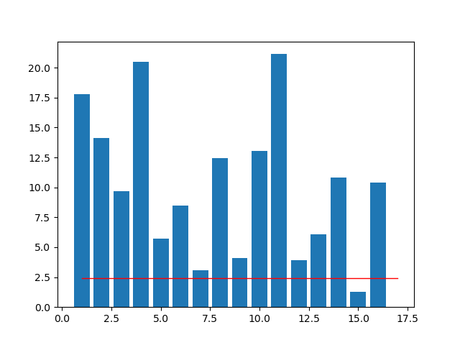

**Fig 3.5 每相邻5回的单因素方差分析得到的统计量的值与临界值的关系图.**

**论据3.5** 曹雪芹所著的前80回中几乎每相邻5回的高频汉字密集程度存在显著差异。

**结论3.6** 曹雪芹的文笔风格在5个回数之内可能会发生显著的变化，文学功底深厚；《红楼梦》前80回中不同回的内容刻画，情感表现等可能存在显著的差异。

# § 4. 赏析：文笔之句子长度

本节中，我们将研究对象转移到《红楼梦》中的句子长度。首先，统计全书120回每一回中各种长度的句子出现的频数（每一回的16字对仗标题不计入内）。句子长度的分割标准是：出现逗号“，”、句号“。”、问号“？”、感叹号“！”、冒号“：”、顿号“、”、分号“；”、省略号“……”就算作一句，后续内容算入另一句；其他的标点符号算作汉字。然后分别算出句长为1，2，……，20的句子在全书中出现的总频数并绘制成频数分布直方图。得到以下论据。

**论据4.1** 句长为4的句子出现的频数最大，为16316；句长为6的句子次之，出现的频数为15505. 句长为4和6的句子的频数占句长为1到20的句子的频数总和的30.12%。且频数分布直方图呈现右偏状态。

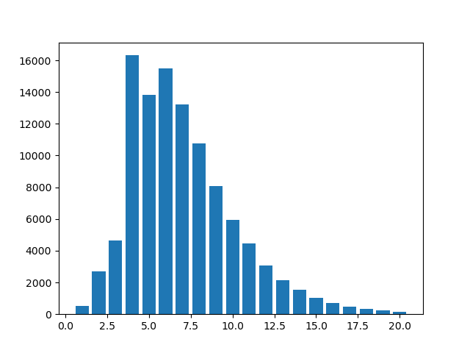

**Fig 4.1 句子长度为1到20的句子在《红楼梦》全书中的频数分布直方图.**

根据百度百科的词条[12]，“骈句”是

*结构相似、内容相关、行文相邻、字数相等的两句话，跟对偶相似，只是不像对偶那样在音韵上有严格的要求。骈句也有工整和不工整之分，不工整的骈句在结构和字数上也可能不完全合乎要求。*

“散句”则是相对于骈句而言。基于该词条和论据4.1，可作出以下简单的结论。

**结论4.2** 《红楼梦》全书的句子大多短促有力，读起来郎朗上口，很有可能是一部骈散结合的典籍。

此外，将全书120回划分为3个部分：1到40回，41到80回，81到120回。在每一部分中分别统计句长为1到20的句子在当前部分出现的频数，并绘制成折线图。得到以下论据。

**论据4.3** 1到40回，41到80回，81到120回折线的位置和变化规律大体一致，折线间差距最明显的地方在句长为4,5,6的部分。

**结论4.4** 全书上中下三个部分中不同长度句子的分布比例保持一个比较稳定的状态。三个部分对骈句和俪句[12]的使用强度在数据统计上有显著的差别。

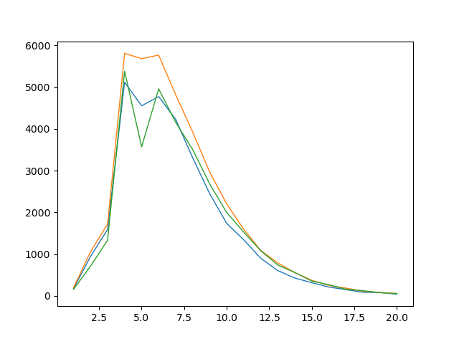

**Fig 4.2 1到40回，41到80回，81到120回各自的句子长度与频数的折线图.  
蓝色对应1到40回, 黄色对应41到80回, 绿色对应81到120回.**

进一步地，我们想要研究各种长度句子的频数与一个回（限制在前80回）的字数是否存在某种相关关系。基于此，我们拟采用多元线性回归分析[9]的方法。首先，由Fig4.1的直方图和Fig 4.2的折线图，发现长度特别短或者长度特别长的句子出现的频数都很低，由“句长频数”的公式，它们对一个回的字数的贡献作用也微不足道，因此可以甚至是应该略去这部分长度的句子。对此我们进一步限制研究的句子长度的范围是不小于4且不大于16的整数。其次，统计前80回中每一回的字符总数（包括标点符号）。

将每一回的字符总数视为随机变量，且设的数学期望存在。将不同长度句子的频数视为普通变量。共有13个普通变量

,

其中对应句子长度为. 受启发于论据4.3，在这里我们直接尝试和讨论下述的多元线性回归模型：



其中都是与无关的未知参数。前80回中共可以搜集到80个数据，可以表为集合



记



则由最大似然估计思想求得的参数满足



在python 中，调用第三方库statsmodels中的statsmodels.api.OLS( )函数，选择方法为“Least Squares”。函数输出的结果详见附录三中的Result 4.

**Table 4.3 的最大似然估计值.**



由Table 4.3, 我们得到一个13元的经验回归方程



现对上面的经验回归方程作线性假设的显著性检验。建立原假设与备择假设。

,

不全为0.

查询附录三中的Result 4，可得到统计量的值为，大于值（），落入了拒绝域中。于是在显著性水平下，拒绝原假设，认为回归效果是显著的。

此外，附录三中的Result 4中修正后的R方值“Adj. R-squared”的值为0.996，非常接近1，表明整体回归方程拟合效果很好。附录三中的Result 4中的“P>|t|”一栏除了常数项外均为0.000，表明中的任意一个变量对因变量的解释性很强。

综上所述，该多元回归分析的效果是比较成功的。根据得到的经验回归线性方程，我们

得到结论4.5.

**结论4.5** 一个回的篇幅与介于4到16的各个长度的句子的频数呈现多元线性关系。

结合结论4.4和结论4.5，我们还可以得到结论4.6.

**结论4.6** 给定一个回的篇幅，可以大致推测介于4到16的各个长度句子在本回的频数。反之，给定任意一种长度的句子在本回的频数，可以大致推测本回的篇幅。

此外，注意到Table 4.3中系数较小而其他参数较大。事实上，在Fig 4.1和Fig4.2对应数值较大的句长，相应的在Table 4.3中的较小；在Fig 4.1和Fig4.2对应数值较小的句长，相应的在Table 4.3中的较大。这也是比较符合直观的认识。

# § 5. 猜测：后40回是否出自曹雪芹之手

引言提及到“《红楼梦》的后40回作者是否曹雪芹”也是“红学”中的一大研究热题。在本节中我们也将应用一些简单的，基础的方法对这个问题作出回答。

在本节中，我们还是将研究对象放在高频汉字上，不过我们重新提取了另一套数据。首先对1到120回中的每一回，计算§3中筛选得到的79个高频字在该回中的频率（和）。然后，将1到120回依次划分为1到40回，41到80回，81到120回三部分。视每部分是一个抽样得来的样本且来自不同的，相互独立的总体，高频字在某一回的频率就是样本的一个观察值。于是我们得到了3个容量均为40的样本。

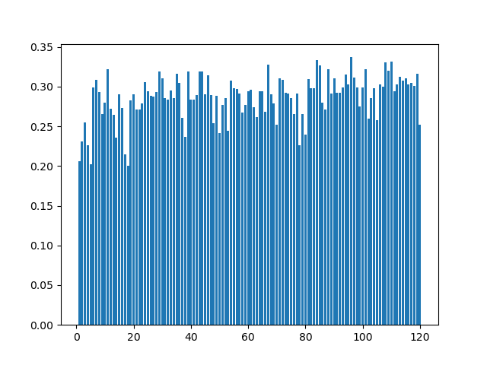

**Fig 5.1 120回中每一回的高频字频率分布直方图.**

下面我们从两个视角来研究《红楼梦》后40回作者的归属问题。

**视角一 单因素方差分析**

视1到40回，41到80回，81到120回是同一个因素下的3个不同的水平，分别记为, , . 此时三个水平下各有一个容量为40的样本, , 。而样本来自对应水平的总体呈现的分布和态势也受到该水平对应的章节作者是谁的影响。基于这种思想，可设成立以下公理5.1和公理5.2，并基于此和后面假设检验的结果作出后40回作者归属的推断。

**公理5.1** 因素下两个不同的水平的高频字频率之间有显著差异意味着这两个水平对应章节的作者很可能不是同一个人；

**公理5.2** 因素下两个不同的水平的高频字频率之间不存在显著差异意味着这两个水平对应章节的作者很可能是同一个人。

应用单因素方差分析之前，先对, , 作正态性检验。样本的观察值为连续的定量数据，因此使用K-S检验，借助python第三方库scipy中的scipy.stats.kstest( )函数对, , 进行正态分布拟合优度检验（该检验使用的是值法）。设定显著性水平为0.05. 结果表明三个水平的统计量的值均小于对应的值。故在显著性水平0.05下认为, , 均来自正态分布总体。

**Table 5.2 对, , 对应总体进行K-S检验得到的结果表格.**



样本总体的正态性分布拟合检验完毕后，先对1-40回和41-80回作单因素双水平方差分析。假设下的样本分别来自具有相同方差，均值分别为的正态总体, ，未知，且设相互独立。设置显著性水平为0.05，建立原假设和备择假设。

,

.

得到方差分析表Table 5.3.

**Table 5.3 针对1-40回和41-80回的单因素双水平方差分析表.**



，没有落在拒绝域，故在显著性水平0.05下接受原假设，认为下高频字频率不存在显著差异。结合公理5.2，这契合了前80回均出自曹雪芹之笔的事实。

再分别对1-40回与81-120回，41-80回与81-120回，1-80回与81-120回进行三组单因素双水平方差分析。假设检验过程的相关表述不再赘述。

**Table 5.4 其他三个组别的单因素双水平方差分析表.**



三个组别的统计量的值均大于对应的临界值，落入了拒绝域中，分别代表水平和，和，和下高频字频率存在显著差异。

进一步地，根据蓝石提供的Table 5.5[10]，计算效应尺度的大小。经计算，和下两组样本的效应尺度为1.007350521482138，和下两组样本的效应尺度为0.8494681628275679，和下两组样本的效应尺度为0.9256109576954272，均大于0.8，因此三个组别中不同水平间的高频字频率存在的差异都是较大的。结合公理5.1，这些结果都表明1-80回的作者和81-120回的作者很可能不是同一个人。因此我们作出结论5.3.

**Table 5.5 效应尺度大小与相应含义的表格.**

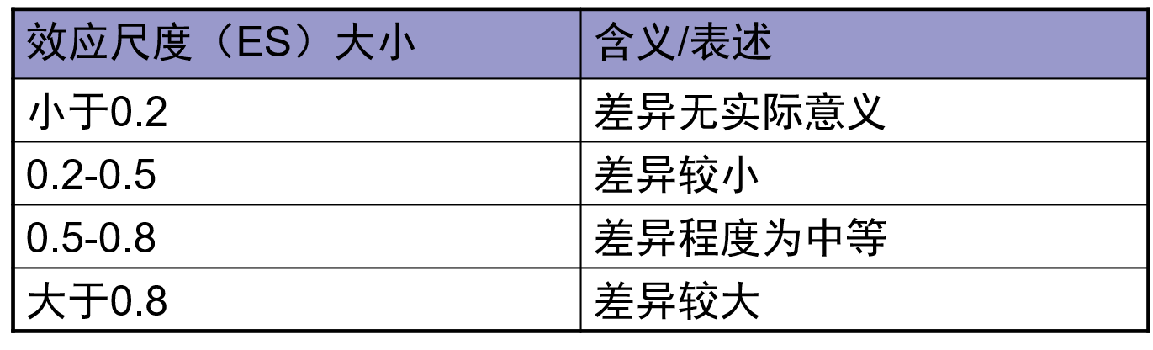

**结论5.3** 《红楼梦》的后40回非曹雪芹所著。

**视角二 秩和双边检验[9]（Kruskal-Wallis双边检验）**

命题如果后40回的作者也是曹雪芹，那么1-40回，41-80回，81-120回中高频字频率来自的总体应该是同分布的。记来自的连续型总体的概率密度函数分别是，，. 可设成立以下公理5.4，公理5.5，公理5.6，并基于此和后面假设检验的结果作出后40回作者归属的推断。

**公理5.4** .

**公理5.5** 若后40回作者是曹雪芹，则在显著性水平下成立



**公理 5.6（5.5的逆否命题）** 若在显著性水平下成立

,

则后40回的作者非曹雪芹。

为了假设检验建模的需要，不妨假设两两之间至多只差一个平移，即，满足

, 为未知常数.

现在再假设来自的总体的均值存在，分别记作。以为例，**在假设之间至多只差一个平移的前提下**，若，则有，此时有，表明对应的总体同分布。而**抛开之间至多只差一个平移的假设**，显然成立命题5.7及其逆否命题5.8. 这两个命题是我们给出作者归属答案基于的思想。

**命题5.7** 若（在显著性水平为下），则在显著性水平为下，假设检验的结果是不拒绝.

**命题5.8** 若在显著性水平为下假设检验的结果是拒绝, 则（在显著性水平为下）.

以检验假设



为例说明秩和检验的大致流程。将中的40个观察值和中的40个观察值合并起来，将合并后的80个数据按从小到大排好序，之后根据[9]中给出的计算公式和步骤确定每个观察值对应的秩，接着计算来自第一个样本的秩和。由于和的样本容量均为40，大于10，因此根据[9]中的结论，成立

,

即有



给定显著性水平，计算得拒绝域的两个界限.

,

.

拒绝域为或.

**Table 5.6 四个组别的秩和检验表（显著性水平0.05）**



由Table 5.6第一行的结果，

,

没有落入拒绝域，故在显著性水平0.05下不拒绝，认为1-40回和41-80回下的高频字在每回出现的频率不存在显著差异。这和1-40回及41-80回均出自曹雪芹之手的事实不矛盾，也验证了公理5.4的正确性。

由Table 5.6第二，三行的结果，



均落入了拒绝域，故在显著性水平0.05下拒绝，认为1-40回和81-120回，41-80回和81-120回下的高频字在每回出现的频率存在显著差异。由命题5.8，在显著性水平0.05下成立

,

再由公理5.6，可得出与结论5.3相同的结论。对Table 5.6第四行的结果的分析也可以导出和证实结论5.3.

# § 6. 参考文献

[1] Efron, B. and Thisted, R., *Estimating the number of unseen species: How many words did Shakespeare know?* Biometrika, 63(1976), 435-437.

[2] Thisted, R. and Efron, B., *Did Shakespeare write a newly-discovered poem?* Biometrika, 74(1987), 445-455.

[3] 陈炳藻, *从词汇上的统计论《红楼梦》的作者问题*, “首届国际《红楼梦》研讨会”(1980，美国威斯康星大学).

[4] 贾洪卫, 董坚, 徐锐, *计算机与“红学”研究综论*(2003, 可参见<https://www.Tlsoft.com>, 中国人民大学统计数据库研究室).

[5] 陈大康, *从数理语言看后四十回的作者*, 红楼梦学刊, 1(1987), 293-318.

[6] 李贤平, *《红楼梦》成书新说*, 复旦大学学报社科版, 5(1987), 3-16.

[7] 韦博成, *《红楼梦》前80回与后40回某些文风差异的统计分析*, 应用概率统计, 4(2009).

[8] 安鸿志, *趣话概率—兼话《红楼梦》中的玄机*, 科学出版社, 北京, 2009.

[9] 盛骤, 谢式千, 潘承毅, *概率论与数理统计*, 高等教育出版社, 北京, 2018.

[10] 蓝石, *社会科学定量研究的变量类型、方法选择及范例解析*, 2011, 44-56.

[11] 维基百科，*Kolmogorov Smirnov test*.

<https://en.wikipedia.org/wiki/Kolmogorov%E2%80%93Smirnov_test>.

[12] 百度百科, *骈散结合*.

<https://baike.baidu.com/item/%E9%AA%88%E6%95%A3%E7%BB%93%E5%90%88/10620401?fr=aladdin>.

# § 7. 附录一：《红楼梦》原文资料

1. 从子非网<https://www.88u4.com/469.html>下载的《红楼梦》原版电子书资料
2. 原版电子书资料转化为可供word文档打开和编辑的docx格式



1. 初步删去冗杂信息，剩下正文 + 回前墨 + 回后评 + 注释部分的《红楼梦》word文档



# § 8. 附录二：代码实现



**main.py文件**: 

**myfunctions.py文件**: 

**main.py代码**

1. # coding: UTF-8
2. **import** docx
3. **import** myfunctions as my
4. **import** matplotlib.pyplot as plt
5. **from** prettytable **import** PrettyTable
6. **import** numpy as np
7. **from** scipy **import** stats
8. **import** statsmodels.api as sm
10. # 使用说明: 该.py文件需要配合myfunctions.py和《红楼梦》删,docx
11. # 直接运行即可, 所有结果将会输出
13. # 读入数据并清洗和整理
14. hlm = my.statistics_reading_cleaning_arranging()
16. # 读入红楼梦原版资料并统计原版资料总字数
17. file = docx.Document('A:\\shuli\\《红楼梦》删.docx')
18. word_symbol_original_count_all = 0
19. **for** para **in** file.paragraphs:
20. **if** para.text != '':
21. word_symbol_original_count_all += len(para.text)
22. **del** file, para
24. # 统计量: 每一回的字数和标点符号总数, 并可视化
25. word_symbol_count = {}
26. **for** k **in** range(1, 121):
27. word_symbol_count['第' + str(k) + '回'] = len(hlm['第' + str(k) + '回'])
28. **del** k
30. plt.figure()
31. plt.bar(range(1, 41), list(word_symbol_count.values())[0:40])
32. plt.bar(range(41, 81), list(word_symbol_count.values())[40:80])
33. plt.bar(range(81, 121), list(word_symbol_count.values())[80:120])
34. plt.show()
36. plt.figure()
37. plt.boxplot(word_symbol_count.values())
38. plt.show()
40. t = list(word_symbol_count.values()).index(np.min(list(word_symbol_count.values())))
41. **print**('字符数最少的回数是', list(word_symbol_count.keys())[t],
42. '字符数为', np.min(list(word_symbol_count.values())))
43. t = list(word_symbol_count.values()).index(np.max(list(word_symbol_count.values())))
44. **print**('字符数最多的回数是', list(word_symbol_count.keys())[t],
45. '字符数为', np.max(list(word_symbol_count.values())))
46. **print**('---------------------------------------------------------------------\n')
47. **del** t
49. # 计算结果并可视化: 计算清洗掉的数据占原版资料的比重, 然后画成饼图
50. table = PrettyTable()
51. t = sum(list(word_symbol_count.values()))
52. table.add_column(' ', ['清洗前的数据共有字数', '清洗后的数据共有字数', '清洗掉的数据占原数据比重'])
53. table.add_column(' ', [word_symbol_original_count_all, t,
54. (word_symbol_original_count_all - t) / word_symbol_original_count_all])
55. **print**(table)
56. **print**('---------------------------------------------------------------------\n')
58. plt.figure()
59. plt.pie([t, word_symbol_original_count_all - t],
60. explode=[0.2, 0.05],
61. labels=['Words After Data Washing', 'Words Washed'],
62. colors=['lightblue', 'lightgray'],
63. autopct='%1.2f%%',
64. shadow=True,
65. startangle=100
66. )
67. plt.axis('equal')
68. plt.show()
69. **del** table, t
71. # 提取数据: 给出前1-40回和41-80回单字使用次数的字典
72. hlm_words_1_40 = {}
73. hlm_words_41_80 = {}
74. **for** k **in** range(1, 41):
75. **for** word **in** hlm['第' + str(k) + '回']:
76. **if** word **in** hlm_words_1_40.keys():
77. hlm_words_1_40[word] += 1
78. **else**:
79. hlm_words_1_40[word] = 1
80. **for** word **in** hlm['第' + str(k + 40) + '回']:
81. **if** word **in** hlm_words_41_80.keys():
82. hlm_words_41_80[word] += 1
83. **else**:
84. hlm_words_41_80[word] = 1
85. **del** k, word
87. # 比对1-40回和41-80回各自的前k个高频字中有多少个重复的
88. hot_words_1_40 = []
89. hot_words_41_80 = []
90. k = 100
92. t1 = sorted(list(hlm_words_1_40.values()), reverse=True)[0:k]
93. t2 = hlm_words_1_40.copy()
94. **for** value **in** t1:
95. word = list(t2.keys())[list(t2.values()).index(value)]
96. hot_words_1_40.append(word)
97. **del** t2[word]
99. t1 = sorted(list(hlm_words_41_80.values()), reverse=True)[0:k]
100. t2 = hlm_words_41_80.copy()
101. **for** value **in** t1:
102. word = list(t2.keys())[list(t2.values()).index(value)]
103. hot_words_41_80.append(word)
104. **del** t2[word]
106. **del** k, t1, t2, value, word
108. num = 0
109. **for** item **in** hot_words_1_40:
110. **if** item **in** hot_words_41_80:
111. num += 1
112. **print**('1-40回和41-80回中均有高频字 ' + item)
113. **print**('1-40回和41-80回中, 各自的前', len(hot_words_1_40), '高频字重复的有', num, '个')
114. **print**('---------------------------------------------------------------------\n')
115. **del** num, item
117. # 提取数据: 给出前80回的所有单字使用次数的字典, 为后面提取高频用字提供基础
118. hlm_words_before80 = {}
119. **for** k **in** range(1, 81):
120. **for** word **in** hlm['第' + str(k) + '回']:
121. **if** word **in** hlm_words_before80.keys():
122. hlm_words_before80[word] += 1
123. **else**:
124. hlm_words_before80[word] = 1
125. **del** k, word
127. # 提取数据: 考虑前k1个高频使用字符, 并且列成表格
128. k1 = k2 = 100
129. t1 = sorted(list(hlm_words_before80.values()), reverse=True)[0:k1]
130. t2 = hlm_words_before80.copy()
131. hot_words_before80 = []
132. table = PrettyTable(['高频使用字符', '使用次数'])
133. **for** value **in** t1:
134. word = list(t2.keys())[list(t2.values()).index(value)]
135. hot_words_before80.append(word)
136. table.add_row([word, value])
137. k2 -= 1
138. **del** t2[word]
139. **print**(table)
140. **print**('这' + str(k1) + '个高频使用字占前80回篇幅的百分比为: ' + str(sum(t1) / sum(list(hlm_words_before80.values()))))
141. **print**('---------------------------------------------------------------------\n')
143. # 计算: 将1-40回和41-80回整合在一起时, 其前k高频字既是1-40回前k高频字, 又是41-80回前k高频字的个数
144. num = 0
145. **for** item **in** hot_words_before80:
146. **if** item **in** hot_words_1_40 **and** item **in** hot_words_41_80:
147. num += 1
148. **print**('前80回前' + str(len(hot_words_before80)) + '个高频字中, 既是1-40回前' +
149. str(len(hot_words_before80)) + '高频字, 又是41-80回中前' +
150. str(len(hot_words_before80)) + '高频字的字有 ' + str(num) + '个')
151. **print**('---------------------------------------------------------------------\n')
152. **del** num, item
154. # 分析: 对前k1个高频使用字符作箱线图和直方图, 以决定要使用哪些字
155. plt.figure()
156. plt.hist(t1, bins=55)
157. plt.show()
159. plt.figure()
160. plt.boxplot(t1)
161. plt.show()
162. **del** k1, k2, t1, t2, value, word, table
164. # 数据提取: 经过箱线图和直方图的分析, 决定使用的高频字
165. hot_words_before80_picked = hot_words_before80[
166. hot_words_before80.index('去'):
167. ]
168. hot_words_before80_picked.remove('？')
169. hot_words_before80_picked.remove('、')
170. hot_words_before80_picked.remove('！')
172. # 计算: 决定使用的高频字占前80回的篇幅
173. hot_words_before80_picked_count = 0
174. **for** word **in** hot_words_before80_picked:
175. hot_words_before80_picked_count += hlm_words_before80[word]
176. table = PrettyTable()
177. table.add_row(['筛选得高频字总字数', hot_words_before80_picked_count])
178. t = sum(list(word_symbol_count.values()))
179. table.add_row(['前80回总字数', t])
180. table.add_row((['筛选所得高频字占前80回比重',
181. hot_words_before80_picked_count / t]))
182. **print**(table)
184. plt.figure()
185. plt.pie([hot_words_before80_picked_count, t - hot_words_before80_picked_count],
186. explode=[0.2, 0.05],
187. labels=['Frequently Used Picked', 'The Rest'],
188. colors=['lightblue', 'lightgray'],
189. autopct='%1.2f%%',
190. shadow=True,
191. startangle=100
192. )
193. plt.axis('equal')
194. plt.show()
195. **del** table, t, word
197. # 提取数据: 统计全120回中每一回各句长出现的频数（除去每一回的标题）
198. # 句子分割标准: 逗号, 句号, 问号, 感叹号, 冒号，顿号，分号，省略号, 其他标点符号算作字
199. sentence_len_120 = {}
200. t = 0  # 句长字数统计中间变量, 当进入下一句时变为0
201. **for** k **in** range(1, 121):
202. sentence_len_120['第' + str(k) + '回'] = {}
203. **for** word **in** hlm['第' + str(k) + '回'][19:]:
204. **if** word **in** [',', '，', '.', '。', '?', '？', '!', '！', ':', '：', '、', '；', ';', '…']:
205. **if** t == 0:
206. **continue**
207. **elif** t **in** sentence_len_120['第' + str(k) + '回'].keys():
208. sentence_len_120['第' + str(k) + '回'][t] += 1
209. t = 0
210. **else**:
211. sentence_len_120['第' + str(k) + '回'][t] = 1
212. t = 0
213. **else**:
214. t += 1
215. **del** t, k, word
217. # 抽样: 在1到80回的每一回随机抽取一个长度为sampling_len的句段
218. # 统计其中拥有筛选得高频字的个数, 每一回抽取iter_times次
219. data1 = {}
220. sampling_len = 100
221. iter_times = 50
222. **for** k **in** range(1, 81):
223. data1['第' + str(k) + '回'] = []
224. **for** iter **in** range(iter_times):
225. data1['第' + str(k) + '回'].append(0)
226. pos = int(np.random.rand() *
227. (len(hlm['第' + str(k + 1) + '回']) - sampling_len))
228. **for** item **in** hlm['第' + str(k + 1) + '回'][pos:pos + sampling_len]:
229. **if** item **in** hot_words_before80_picked:
230. data1['第' + str(k) + '回'][-1] += 1
231. **del** sampling_len, iter_times, k, iter, pos, item
233. # 打印出抽样的结果
234. **for** k **in** range(80):
235. **print**(list(data1.keys())[k], list(data1.values())[k])
236. **print**('---------------------------------------------------------------------\n')
238. # 分析: 对data1中每一回对应的抽样来自的总体作K-S正态性检验, 然后可视化
239. not_norm = []
240. t1 = []
241. t2 = []
242. **for** k **in** range(1, 81):
243. t = stats.kstest(data1['第' + str(k) + '回'], 'norm',
244. args=(
245. np.mean(data1['第' + str(k) + '回']),
246. np.std(data1['第' + str(k) + '回'], ddof=1)
247. ))
248. t1.append(t[0])
249. t2.append(t[1])
250. **if** t1[-1] > t2[-1]:
251. not_norm.append(k)
253. **print**('第' + str(k) + '回: 统计量D = ' + str(t1[-1]) + ', pvalue = ' + str(t2[-1]))
254. **print**('抽样不来自正态总体的章节是:', not_norm, '章节数为:', len(not_norm))
255. **print**('---------------------------------------------------------------------\n')
257. plt.figure()
258. plt.bar(range(1, 81), t2)
259. plt.bar(range(1, 81), np.array(t1) * (-1))
260. plt.show()
261. **del** t1, t2, t, k
263. # 分析: 使用单因素方差分析对于前80回，回数（80个水平）对高频字的使用有无显著影响
264. t = data1.copy()
265. **if** not_norm != []:
266. **for** k **in** not_norm:
267. **del** t['第' + str(k) + '回']
268. table = my.anova1(t, alpha=0.05)
269. **print**('前80回对高频字使用密度的单因素方差分析')
270. **print**(table)
271. **print**('---------------------------------------------------------------------\n')
272. **del** table, not_norm, t
273. **if** 'k' **in** dir():
274. **del** k
276. # 分析: 按顺序每5回作一个单因素方差分析, 看看回数对高频字的使用有无显著影响
277. r = []
278. **for** k **in** range(16):
279. t = {}
280. **for** s **in** range(1, 6):
281. t['第' + str(5 * k + s) + '回'] = data1['第' + str(5 * k + s) + '回']
282. table = my.anova1(t, alpha=0.05)
283. **print**('第' + str(5 * k + 1) + '到' + str(5 * k + 5) + '回对高频字使用密度的单因素方差分析')
284. **print**(table)
285. r.append(table._rows[0][4])
286. **print**('---------------------------------------------------------------------\n')
287. plt.figure()
288. plt.bar(range(1, len(r) + 1), r)
289. plt.plot([1, len(r) + 1], [table._rows[0][5], table._rows[0][5]], color='red', linewidth=1)
290. plt.show()
291. **del** k, t, s, table, r
293. # 数据提取: 计算120回一每回中高频使用字的频率
294. hot_words_120_fre = {}
295. **for** k **in** range(1, 121):
296. hot_words_120_fre['第' + str(k) + '回'] = 0
297. **for** word **in** hlm['第' + str(k) + '回']:
298. **if** word **in** hot_words_before80_picked:
299. hot_words_120_fre['第' + str(k) + '回'] += 1
300. hot_words_120_fre['第' + str(k) + '回'] /= word_symbol_count['第' + str(k) + '回']
301. **del** k, word
303. plt.figure()
304. plt.bar(range(1, 121), hot_words_120_fre.values())
305. plt.show()
307. # 数据提取: 将120回分成三大块: 1-40回, 41-80回, 81-120回, 计算每一大块下的每一回的高频字频率作为样本观察值
308. data2 = {'1_40': [], '41_80': [], '81_120': []}
309. **for** k **in** range(1, 41):
310. data2['1_40'].append(hot_words_120_fre['第' + str(k) + '回'])
311. data2['41_80'].append(hot_words_120_fre['第' + str(k + 40) + '回'])
312. data2['81_120'].append(hot_words_120_fre['第' + str(k + 80) + '回'])
313. **del** k
315. # 分析: 对data2中每一个水平对应的抽样来自的总体作K-S正态性检验, 然后可视化
316. not_norm = []
317. t1 = []
318. t2 = []
319. **for** k **in** range(3):
320. t = stats.kstest(data2[str(40 * k + 1) + '_' + str(40 * k + 1 + 39)], 'norm',
321. args=(
322. np.mean(data2[str(40 * k + 1) + '_' + str(40 * k + 1 + 39)]),
323. np.std(data2[str(40 * k + 1) + '_' + str(40 * k + 1 + 39)], ddof=1)
324. ))
325. t1.append(t[0])
326. t2.append(t[1])
327. **if** t1[-1] > t2[-1]:
328. not_norm.append(k)
329. **print**('抽样不来自正态总体的水平是:', not_norm, '个数为:', len(not_norm))
330. **print**('---------------------------------------------------------------------\n')
332. plt.figure()
333. plt.bar(range(1, 4), t2)
334. plt.bar(range(1, 4), np.array(t1) * (-1))
335. plt.show()
336. **del** t1, t2, t, k, not_norm
338. # 分析: 使用单因素分析四个水平对: 1_40与41_80, 1_40与81_120, 41_80与81_120, 1_80与81_120
339. # 目的: 从高频字频率角度判断后40回(即81-120回)是否还是曹雪芹所著
340. **print**('通过1-40回与41-80回的单因素双水平方差分析验证前80回是曹雪芹所著')
341. t = data2.copy()
342. **del** t['81_120']
343. table = my.anova1(t, alpha=0.05)
344. **print**(table)
345. **print**('---------------------------------------------------------------------\n')
347. **print**('通过1-40回与81-120回的单因素双水平方差分析验证后40回非曹雪芹所著')
348. t = data2.copy()
349. **del** t['41_80']
350. table = my.anova1(t, alpha=0.05)
351. **print**(table)
352. r = my.effect_scale(t)
353. **print**('效应尺度 = ' + str(r))
354. **print**('---------------------------------------------------------------------\n')
355. **del** t, table, r
357. **print**('通过41-80回与81-120回的单因素双水平方差分析验证后40回非曹雪芹所著')
358. t = data2.copy()
359. **del** t['1_40']
360. table = my.anova1(t, alpha=0.05)
361. **print**(table)
362. r = my.effect_scale(t)
363. **print**('效应尺度 = ' + str(r))
364. **print**('---------------------------------------------------------------------\n')
365. **del** t, table, r
367. **print**('通过1-80回与81-120回的单因素双水平方差分析验证后40回非曹雪芹所著')
368. t = data2.copy()
369. t['1_80'] = t['1_40'] + t['41_80']
370. **del** t['1_40'], t['41_80']
371. table = my.anova1(t, alpha=0.05)
372. **print**(table)
373. r = my.effect_scale(t)
374. **print**('效应尺度 = ' + str(r))
375. **print**('---------------------------------------------------------------------\n')
376. **del** t, table, r
378. # 分析: 使用秩和检验分析四个总体对: 1_40与41_80, 1_40与81_120, 41_80与81_120, 1_80与81_120
379. # 目的: 从高频字频率角度判断后40回(即81-120回)是否还是曹雪芹所著
380. **print**('通过1-40回与41-80回的秩和检验验证前80回是曹雪芹所著')
381. t = data2.copy()
382. **del** t['81_120']
383. my.kruskal_wallis_bilateral_test_over10(t, alpha=0.05)
384. **print**('---------------------------------------------------------------------\n')
386. **print**('通过1-40回与81-120回的秩和检验验证后80回是曹雪芹所著')
387. t = data2.copy()
388. **del** t['41_80']
389. my.kruskal_wallis_bilateral_test_over10(t, alpha=0.05)
390. **print**('---------------------------------------------------------------------\n')
392. **print**('通过41-80回与81-120回的秩和检验验证后80回是曹雪芹所著')
393. t = data2.copy()
394. **del** t['1_40']
395. my.kruskal_wallis_bilateral_test_over10(t, alpha=0.05)
396. **print**('---------------------------------------------------------------------\n')
398. **print**('通过1-80回与81-120回的秩和检验验证后80回是曹雪芹所著')
399. t = data2.copy()
400. t['1_80'] = t['1_40'] + t['41_80']
401. **del** t['1_40'], t['41_80']
402. my.kruskal_wallis_bilateral_test_over10(t, alpha=0.05)
403. **print**('---------------------------------------------------------------------\n')
405. **del** t
407. # 整理: 分别统计1-40回, 41-80回, 81-120回中句长为1,2,...,20的句子个数, 并且可视化
408. sentence_len_1_40 = {}
409. sentence_len_41_80 = {}
410. sentence_len_81_120 = {}
411. **for** k **in** range(1, 21):
412. sentence_len_1_40[k] = 0
413. sentence_len_41_80[k] = 0
414. sentence_len_81_120[k] = 0
416. **for** chapter **in** range(1, 41):
417. **if** k **in** sentence_len_120['第' + str(chapter) + '回'].keys():
418. sentence_len_1_40[k] += sentence_len_120['第' + str(chapter) + '回'][k]
419. **if** k **in** sentence_len_120['第' + str(chapter + 40) + '回'].keys():
420. sentence_len_41_80[k] += sentence_len_120['第' + str(chapter + 40) + '回'][k]
421. **if** k **in** sentence_len_120['第' + str(chapter + 80) + '回'].keys():
422. sentence_len_81_120[k] += sentence_len_120['第' + str(chapter + 80) + '回'][k]
424. **del** k, chapter
426. plt.figure()
427. plt.bar(
428. np.array(range(1, 21)),
429. np.array(list(sentence_len_1_40.values()))
430. + np.array(list(sentence_len_41_80.values()))
431. + np.array(list(sentence_len_81_120.values())),
432. )
433. plt.show()
435. plt.figure()
436. plt.plot(np.array(range(1, 21)), sentence_len_1_40.values(), linewidth=1)
437. plt.plot(np.array(range(1, 21)), sentence_len_41_80.values(), linewidth=1)
438. plt.plot(np.array(range(1, 21)), sentence_len_81_120.values(), linewidth=1)
439. plt.show()
441. # 分析: 在前80回中使用多元线性回归分析句长在各回的规律
442. x = []
443. **for** chapter **in** range(1, 81):
444. t = []
445. **for** k **in** range(4, 17):
446. t.append(sentence_len_120['第' + str(chapter) + '回'][k])
447. x.append(t)
448. X = sm.add_constant(x)
449. model = sm.OLS(list(word_symbol_count.values())[0:80], X).fit()
450. **print**(model.summary())
451. **del** x, k, t, chapter, X, model
453. # # 清除所有的变量
454. # for var in dir():
455. #     if not var.startswith('__'):
456. #         globals().pop(var)
457. # del var

**myfunctions.py代码**

1. # coding: UTF-8
2. **import** docx
3. **from** scipy **import** stats
4. **from** prettytable **import** PrettyTable
5. **import** numpy as np

8. # 函数功能: 读入初步处理后的《红楼梦》, 并进行数据清洗和整理
9. **def** statistics_reading_cleaning_arranging():
10. # 读入原《红楼梦》Word文档删去位于文档前后部分的目录和其他冗余信息后剩下的部分
11. file = docx.Document('A:\\shuli\\《红楼梦》删.docx')
13. # 将《红楼梦》一百二十回的内容装入一个字典hlm, 第x回对应的键为'第x回', 键的值为该回的正文内容（不分段落）
14. hlm = {}
16. # 进行第一层处理: 1.检测关键字以划分一百二十回;
17. # 2. 清洗掉每回前的回前墨部分， 每回之后的回后评部分.
19. switch = 1  # 控制是否将当前光标所指的文字收集起来, 1表示收集, 0表示不收集
20. chapter = 1  # 定位当前的回
22. **for** para **in** file.paragraphs:
24. # 若本段为空段, 则忽略本段内容, 且若之前遇到'回前墨'或'回后评', 则将文字收集开关打开
25. **if** para.text == '':
26. **if** switch == 0:
27. switch = 1
28. **continue**
30. # 若本段非空段的情况
31. **else**:
32. # 检测本段开头有无关键字'第', ’回'
33. # 若检测到, 则在字典创建下一回的键, 初始化其值为空列表[]
34. # 并设置文字收集开关为1
35. **if** para.text[0] == '第' **and** para.text[-1] == '回':
36. location = '第' + str(chapter) + '回'
37. chapter += 1
38. hlm[location] = ''
40. # 检测本段开头有无关键字'回前墨'或'回后评'
41. # 若检测到, 则将文字收集开关调整为0
42. **elif** '回前墨' **in** para.text[0:min(5, len(para.text))] **or** \
43. '回后评' **in** para.text[0:min(5, len(para.text))]:
44. switch = 0
46. # 若文字收集开关switch是1, 则将本段内容中除了空格外的内容收录到字典hlm对应的回中
47. **if** switch == 1:
48. **for** word **in** para.text:
49. **if** word != ' ':
50. hlm[location] += word
52. # 进行第二层处理: 去除每一回最后的注释
53. # 先针对[数字]的注释
54. **for** k **in** range(1, 121):
55. t = []
56. **for** pos **in** range(0, len(hlm['第' + str(k) + '回']) - 3):
57. **if** hlm['第' + str(k) + '回'][pos: pos + 3] == '[1]' **or** \
58. hlm['第' + str(k) + '回'][pos: pos + 3] == '【1】':
59. t.append(pos)
60. **if** t != []:
61. hlm['第' + str(k) + '回'] = hlm['第' + str(k) + '回'][0:t[-1]]
63. # 再针对[汉字]的注释
64. **for** k **in** range(1, 121):
65. t = []
66. **for** pos **in** range(0, len(hlm['第' + str(k) + '回']) - 3):
67. **if** hlm['第' + str(k) + '回'][pos: pos + 3] == '[一]' **or** \
68. hlm['第' + str(k) + '回'][pos: pos + 3] == '【一】':
69. t.append(pos)
70. **if** t != []:
71. hlm['第' + str(k) + '回'] = hlm['第' + str(k) + '回'][0:t[-1]]
73. # 进行第三层处理: 去除每一回正文中的注释角标[x]
74. switch = 1  # 控制是否保留文字的开关, 1表示保留, 0表示不保留
75. **for** k **in** range(1, 121):
76. t = ''
77. **for** word **in** hlm['第' + str(k) + '回']:
78. **if** word == '[' **or** word == '【':
79. switch = 0
80. **elif** word == ']' **or** word == '】':
81. switch = 1
82. **continue**
84. **if** switch == 1:
85. t += word
86. hlm['第' + str(k) + '回'] = t
88. **return** hlm

91. # 函数功能: 进行单因素方差分析
92. **def** anova1(data, alpha=0.05):
93. # data是单因素各水平抽样数据, alpha是显著性水平
94. s = len(data)  # 水平数
95. n_j = []  # 各水平下的样本容量
96. n = 0  # 样本总容量
97. **for** item **in** data.values():
98. n_j.append(len(item))
99. n += n_j[-1]
101. X_mean = 0
102. **for** item **in** data.values():
103. X_mean += sum(np.array(item))
104. X_mean = X_mean / n
106. SST = 0
107. **for** item **in** data.values():
108. SST += sum(np.array(item) ** 2)
109. SST -= n * (X_mean ** 2)
111. SSA = 0
112. k = 0
113. **for** item **in** data.values():
114. SSA += n_j[k] * (np.mean(np.array(item)) ** 2)
115. k += 1
116. SSA -= n * (X_mean ** 2)
118. SSE = SST - SSA
120. table = PrettyTable()
121. table.add_column('方差来源', ['因素', '误差', '总和'])
122. table.add_column('平方和', [SSA, SSE, SST])
123. table.add_column('自由度', [s - 1, n - s, n - 1])
124. table.add_column('均方', [SSA / (s - 1), SSE / (n - s), '_'])
125. table.add_column('F比', [(SSA * (n - s)) / (SSE * (s - 1)), '_', '_'])
126. table.add_column('F临界值', [stats.f.isf(alpha, dfn=s - 1, dfd=n - s), '_', '_'])
128. **return** table

131. # 函数功能: 进行双边的秩和检验
132. **def** kruskal_wallis_bilateral_test_over10(data, alpha=0.05):
133. # 要求检验的总体个数为2, 且n1, n2均不小于10
134. **if** len(data) != 2:
135. **return**
137. all1 = list(data.values())[0]
138. all2 = list(data.values())[1]
139. n1 = len(all1)
140. n2 = len(all2)
141. **if** n1 < 10 **or** n2 < 10:
142. **return**
144. # 计算各个观察值的秩
145. all = np.sort(np.array(all1 + all2))
146. rank = np.array(range(1, n1 + n2 + 1))
147. group = []
148. backup = []
149. **for** item **in** all:
150. **if** item **not** **in** backup:
151. pos = np.where(all == item)[0]
152. **if** len(pos) > 1:
153. backup.append(item)
154. group.append(len(pos))
155. t = np.sum(all[pos]) / len(pos)
156. rank[pos] = t
158. # 计算来自第1个总体的秩和
159. R1 = 0
160. **for** k **in** range(n1 + n2):
161. **if** all[k] **in** all1:
162. R1 += rank[k]
164. # 计算正态总体的均值和方差
165. mju = n1 * (n1 + n2 + 1) / 2
166. **if** group == []:
167. sigma = np.sqrt(n1 * n2 * (n1 + n2 + 1) / 12)
168. **else**:
169. n = n1 + n2
170. t = np.sum((np.array(group, dtype='float') ** 3)) - \
171. np.sum(np.array(group, dtype='float'))
172. sigma = np.sqrt(
173. n1 * n2 * (n * (n ** 2 - 1) - t) / (12 * n * (n - 1))
174. )
176. # 计算拒绝域
177. t = stats.norm.isf(alpha)
178. C_L = mju - t * sigma
179. C_U = mju + t * sigma
180. **print**('秩相同的组的组数为:', len(group))
181. **print**('第一样本的秩和R1的观察值为r1=', R1)
182. **print**('拒绝域为: r1 < ' + str(C_L) + ', r1 > ' + str(C_U))
183. **if** R1 < C_L **or** R1 > C_U:
184. **print**('两个总体的数据有显著差异')
185. **else**:
186. **print**('两个总体的数据无显著差异')
188. **return** R1, C_L, C_U, len(group)

191. # 函数功能: 在单因素方差分析结果是有显著差异的情况下, 计算效应尺度的大小
192. # 限制: 要求单因素的水平数为2, 即只有两组
193. **def** effect_scale(data):
194. **if** len(data) != 2:
195. **return**
196. t1 = np.array(list(data.values())[0])
197. t2 = np.array(list(data.values())[1])
198. t = 2 * np.abs(np.mean(t1) - np.mean(t2)) / (np.std(t1, ddof=1) + np.std(t2, ddof=1))
199. **print**('两组样本的效应尺度为', t)
201. **if** t < 0.2:
202. **print**('差异无实际意义')
203. **elif** t < 0.5:
204. **print**('差异较小')
205. **elif** t < 0.8:
206. **print**('差异程度为中等')
207. **else**:
208. **print**('差异较大')
210. **return** t

# § 9. 附录三：未在正文展示的一些结果

**Result 1**

第1回 [23, 31, 16, 24, 22, 30, 30, 27, 14, 30, 20, 22, 28, 24, 30, 31, 26, 25, 24, 25, 13, 23, 5, 31, 20, 18, 23, 29, 23, 30, 15, 18, 6, 22, 24, 20, 25, 16, 25, 25, 21, 30, 15, 19, 8, 20, 24, 16, 31, 28]

第2回 [37, 28, 26, 27, 24, 22, 40, 27, 25, 23, 24, 28, 32, 27, 33, 29, 24, 26, 25, 24, 24, 27, 26, 16, 23, 22, 17, 23, 29, 26, 25, 28, 19, 28, 31, 22, 18, 29, 31, 24, 16, 32, 22, 23, 25, 13, 22, 36, 22, 30]

第3回 [21, 25, 26, 24, 12, 20, 19, 28, 26, 26, 30, 13, 22, 19, 19, 24, 29, 28, 23, 26, 20, 30, 27, 23, 27, 26, 19, 31, 20, 31, 32, 19, 21, 29, 24, 29, 32, 28, 22, 33, 20, 19, 24, 27, 16, 27, 25, 20, 19, 25]

第4回 [20, 17, 13, 14, 21, 10, 15, 27, 28, 15, 21, 22, 33, 16, 19, 16, 17, 16, 18, 31, 15, 10, 32, 19, 22, 13, 32, 19, 26, 34, 11, 21, 32, 13, 11, 22, 14, 16, 16, 19, 33, 19, 17, 20, 25, 17, 15, 19, 13, 16]

第5回 [33, 25, 25, 27, 24, 39, 26, 28, 34, 24, 32, 32, 38, 39, 26, 27, 25, 33, 36, 24, 20, 26, 19, 24, 25, 25, 23, 27, 22, 23, 29, 35, 32, 25, 29, 34, 43, 35, 35, 20, 25, 30, 31, 26, 32, 31, 36, 26, 31, 27]

第6回 [35, 31, 18, 35, 28, 22, 34, 33, 28, 33, 29, 29, 27, 31, 25, 35, 33, 28, 28, 27, 20, 32, 22, 32, 31, 38, 31, 45, 29, 24, 41, 28, 34, 32, 32, 36, 28, 28, 27, 39, 35, 31, 32, 24, 28, 27, 34, 41, 31, 33]

第7回 [34, 28, 25, 40, 35, 24, 34, 29, 27, 30, 28, 29, 33, 16, 30, 29, 27, 33, 35, 30, 28, 38, 33, 23, 35, 27, 25, 34, 16, 39, 29, 28, 17, 25, 18, 28, 29, 24, 23, 36, 25, 31, 33, 26, 31, 28, 23, 30, 30, 32]

第8回 [29, 26, 24, 26, 22, 29, 26, 31, 23, 30, 27, 23, 21, 26, 31, 22, 21, 29, 26, 21, 30, 29, 26, 21, 21, 29, 23, 24, 30, 27, 21, 28, 24, 26, 22, 27, 25, 30, 30, 25, 28, 23, 24, 28, 27, 27, 38, 27, 25, 24]

第9回 [38, 27, 23, 27, 35, 33, 34, 28, 35, 29, 30, 34, 33, 31, 34, 17, 25, 20, 22, 35, 32, 36, 34, 34, 26, 30, 34, 41, 24, 40, 26, 29, 36, 26, 30, 8, 31, 29, 32, 25, 23, 28, 28, 35, 28, 36, 29, 29, 33, 31]

第10回 [31, 41, 31, 30, 27, 33, 28, 36, 35, 29, 24, 31, 38, 38, 29, 33, 30, 43, 40, 30, 38, 37, 40, 40, 41, 34, 34, 41, 22, 35, 29, 34, 31, 27, 36, 23, 41, 38, 35, 38, 37, 40, 27, 41, 28, 26, 34, 29, 34, 32]

第11回 [32, 21, 19, 22, 24, 22, 29, 27, 28, 20, 36, 28, 31, 30, 23, 25, 22, 22, 28, 37, 35, 17, 30, 25, 25, 31, 21, 19, 30, 29, 22, 17, 23, 27, 23, 19, 34, 23, 17, 27, 28, 24, 23, 24, 31, 31, 31, 24, 17, 28]

第12回 [26, 27, 28, 37, 11, 14, 26, 30, 24, 29, 29, 24, 33, 18, 28, 31, 40, 31, 30, 23, 32, 16, 31, 25, 16, 32, 31, 28, 35, 25, 26, 25, 17, 16, 29, 22, 26, 29, 20, 21, 18, 42, 25, 26, 21, 10, 20, 17, 25, 33]

第13回 [28, 22, 22, 22, 20, 31, 18, 26, 10, 24, 28, 25, 25, 19, 6, 26, 15, 34, 31, 30, 24, 22, 27, 27, 21, 13, 23, 16, 20, 26, 25, 33, 22, 10, 16, 20, 22, 23, 13, 17, 12, 32, 21, 31, 19, 25, 17, 17, 34, 32]

第14回 [40, 40, 16, 22, 35, 20, 32, 29, 31, 30, 32, 38, 19, 36, 19, 26, 35, 27, 35, 21, 33, 26, 20, 31, 37, 33, 29, 35, 32, 21, 34, 39, 21, 30, 33, 24, 27, 34, 23, 34, 31, 26, 23, 35, 36, 35, 33, 21, 35, 28]

第15回 [27, 25, 26, 24, 31, 30, 29, 13, 27, 33, 29, 23, 18, 26, 28, 25, 19, 35, 32, 22, 21, 32, 24, 32, 31, 36, 32, 32, 32, 26, 27, 27, 21, 30, 26, 29, 28, 27, 23, 38, 35, 22, 34, 26, 34, 31, 27, 31, 33, 16]

第16回 [18, 20, 30, 25, 21, 15, 33, 18, 18, 19, 25, 24, 26, 13, 30, 20, 12, 9, 27, 19, 16, 25, 25, 31, 29, 26, 11, 14, 30, 19, 22, 20, 6, 15, 18, 27, 27, 27, 28, 29, 15, 28, 18, 22, 31, 25, 6, 25, 18, 22]

第17回 [29, 24, 21, 31, 18, 29, 22, 12, 20, 18, 32, 22, 18, 21, 34, 25, 23, 22, 24, 20, 21, 17, 26, 24, 9, 28, 29, 30, 28, 21, 17, 12, 14, 31, 20, 26, 30, 18, 12, 17, 19, 17, 25, 11, 21, 16, 13, 11, 22, 8]

第18回 [35, 30, 29, 21, 24, 30, 31, 26, 23, 30, 24, 32, 30, 26, 28, 29, 32, 25, 26, 25, 26, 24, 24, 33, 31, 34, 34, 24, 30, 36, 26, 29, 24, 24, 27, 23, 29, 25, 32, 28, 20, 25, 33, 35, 16, 32, 26, 24, 23, 26]

第19回 [32, 24, 21, 27, 34, 28, 33, 26, 33, 34, 18, 25, 29, 31, 33, 27, 25, 38, 35, 25, 29, 30, 27, 37, 33, 30, 23, 28, 34, 26, 39, 30, 29, 30, 30, 32, 31, 42, 27, 30, 28, 25, 29, 32, 32, 28, 25, 25, 24, 24]

第20回 [35, 21, 26, 22, 30, 27, 21, 35, 22, 26, 22, 27, 28, 31, 26, 29, 43, 22, 34, 22, 20, 21, 40, 31, 23, 28, 32, 24, 21, 29, 34, 30, 25, 19, 28, 21, 16, 28, 22, 36, 18, 27, 15, 33, 21, 20, 40, 27, 24, 31]

第21回 [27, 39, 33, 26, 20, 21, 41, 22, 41, 22, 26, 33, 29, 25, 23, 32, 31, 20, 32, 29, 18, 38, 13, 30, 24, 16, 29, 21, 22, 21, 30, 21, 21, 22, 20, 20, 33, 22, 33, 28, 30, 38, 14, 22, 34, 23, 32, 23, 17, 23]

第22回 [27, 23, 26, 29, 31, 16, 26, 24, 25, 26, 21, 25, 23, 23, 28, 41, 30, 25, 27, 34, 33, 24, 27, 21, 37, 23, 31, 21, 20, 22, 28, 30, 30, 25, 26, 40, 34, 25, 29, 24, 33, 11, 29, 6, 25, 31, 33, 27, 42, 26]

第23回 [32, 25, 42, 45, 33, 36, 30, 25, 29, 39, 26, 29, 28, 18, 41, 40, 21, 37, 35, 42, 33, 38, 25, 26, 32, 26, 31, 31, 16, 34, 36, 25, 36, 44, 29, 26, 38, 43, 36, 28, 37, 31, 39, 19, 24, 25, 33, 35, 30, 19]

第24回 [30, 30, 32, 21, 28, 29, 25, 33, 23, 28, 32, 31, 27, 35, 34, 25, 40, 34, 24, 34, 26, 27, 29, 29, 26, 27, 27, 31, 25, 29, 19, 33, 26, 25, 28, 32, 25, 23, 32, 29, 25, 33, 24, 29, 29, 37, 39, 29, 25, 34]

第25回 [39, 26, 32, 35, 28, 42, 19, 29, 25, 26, 33, 22, 34, 30, 27, 33, 29, 22, 30, 32, 30, 29, 34, 26, 29, 31, 28, 31, 22, 42, 25, 25, 36, 26, 37, 35, 27, 39, 36, 12, 37, 27, 20, 20, 27, 21, 30, 35, 30, 30]

第26回 [30, 22, 31, 28, 24, 31, 12, 28, 33, 30, 28, 18, 28, 30, 28, 30, 35, 28, 31, 29, 26, 14, 31, 30, 34, 25, 31, 36, 19, 37, 33, 21, 30, 27, 12, 36, 26, 27, 25, 31, 32, 17, 28, 28, 31, 30, 30, 15, 20, 27]

第27回 [25, 26, 20, 21, 33, 22, 28, 20, 27, 29, 32, 18, 31, 39, 34, 38, 31, 31, 40, 34, 27, 32, 36, 34, 18, 32, 30, 40, 39, 23, 43, 36, 26, 30, 25, 34, 46, 42, 45, 24, 40, 22, 20, 36, 38, 27, 26, 24, 34, 38]

第28回 [24, 32, 42, 31, 37, 27, 31, 24, 43, 37, 34, 25, 35, 28, 25, 29, 39, 36, 28, 42, 37, 32, 36, 24, 28, 38, 22, 23, 30, 33, 35, 32, 39, 36, 33, 36, 41, 41, 36, 29, 44, 31, 37, 34, 30, 40, 29, 31, 42, 38]

第29回 [30, 37, 30, 34, 34, 27, 35, 36, 37, 31, 28, 27, 29, 33, 30, 26, 39, 27, 35, 27, 30, 31, 30, 30, 32, 35, 22, 28, 25, 36, 30, 29, 36, 30, 29, 27, 35, 34, 30, 37, 28, 23, 31, 36, 37, 33, 35, 48, 35, 42]

第30回 [34, 26, 29, 20, 38, 25, 31, 28, 25, 34, 33, 23, 23, 23, 28, 23, 41, 31, 22, 39, 33, 28, 30, 26, 20, 24, 30, 18, 24, 29, 37, 35, 29, 35, 41, 35, 31, 21, 26, 24, 30, 23, 31, 29, 28, 23, 23, 31, 26, 32]

第31回 [26, 26, 31, 25, 34, 31, 24, 36, 22, 31, 29, 43, 29, 30, 24, 27, 27, 29, 18, 28, 26, 30, 34, 27, 27, 19, 30, 24, 28, 36, 27, 22, 31, 25, 19, 38, 38, 32, 33, 30, 34, 30, 38, 28, 25, 22, 26, 26, 19, 25]

第32回 [29, 32, 24, 27, 32, 34, 22, 22, 22, 24, 34, 28, 30, 35, 24, 24, 34, 31, 34, 29, 32, 36, 33, 31, 28, 28, 34, 20, 29, 30, 26, 39, 28, 24, 21, 34, 30, 28, 34, 28, 32, 24, 37, 28, 35, 32, 32, 30, 32, 21]

第33回 [24, 37, 26, 30, 20, 32, 34, 26, 26, 36, 33, 23, 26, 32, 37, 30, 35, 22, 31, 28, 28, 30, 33, 32, 25, 34, 27, 36, 28, 31, 29, 23, 28, 25, 36, 15, 37, 29, 25, 26, 19, 33, 28, 24, 29, 32, 27, 26, 32, 28]

第34回 [30, 23, 36, 18, 33, 29, 32, 21, 39, 26, 38, 37, 30, 41, 18, 26, 38, 32, 35, 35, 38, 28, 32, 36, 16, 29, 32, 22, 36, 36, 38, 32, 38, 33, 28, 23, 37, 30, 17, 32, 27, 36, 40, 41, 36, 31, 28, 39, 34, 38]

第35回 [35, 34, 34, 37, 34, 12, 30, 31, 41, 32, 29, 31, 29, 30, 32, 30, 28, 30, 28, 13, 31, 24, 37, 33, 34, 29, 41, 31, 31, 28, 31, 31, 36, 25, 36, 22, 26, 32, 35, 27, 28, 32, 37, 34, 34, 23, 29, 38, 35, 30]

第36回 [32, 28, 28, 21, 31, 17, 27, 28, 30, 24, 35, 21, 27, 30, 24, 19, 32, 41, 20, 28, 7, 36, 22, 33, 18, 23, 28, 23, 21, 28, 27, 29, 20, 20, 26, 35, 22, 11, 30, 21, 29, 31, 12, 22, 20, 24, 27, 21, 16, 32]

第37回 [12, 13, 27, 20, 31, 16, 20, 24, 19, 38, 19, 38, 25, 19, 29, 6, 22, 14, 30, 24, 29, 14, 27, 31, 32, 29, 33, 28, 29, 26, 22, 35, 27, 13, 24, 27, 31, 42, 41, 38, 16, 28, 14, 24, 17, 7, 18, 5, 14, 32]

第38回 [24, 26, 38, 31, 31, 25, 42, 38, 33, 37, 30, 33, 28, 38, 41, 21, 37, 30, 26, 40, 44, 39, 34, 32, 36, 29, 24, 33, 24, 21, 34, 37, 32, 37, 30, 38, 35, 37, 33, 39, 36, 26, 30, 28, 35, 39, 36, 38, 27, 37]

第39回 [30, 34, 33, 30, 29, 34, 39, 27, 30, 26, 33, 34, 17, 34, 36, 35, 19, 33, 31, 43, 13, 13, 16, 31, 26, 29, 25, 34, 33, 34, 31, 37, 19, 8, 37, 35, 21, 26, 13, 27, 24, 28, 30, 17, 31, 26, 15, 29, 25, 18]

第40回 [28, 27, 30, 19, 26, 22, 24, 29, 32, 22, 36, 22, 32, 26, 27, 30, 26, 34, 27, 32, 35, 30, 29, 27, 31, 22, 34, 31, 24, 39, 21, 23, 26, 33, 15, 30, 27, 25, 34, 31, 22, 33, 27, 32, 28, 33, 29, 37, 24, 29]

第41回 [21, 20, 28, 31, 24, 35, 41, 24, 18, 24, 22, 35, 26, 27, 21, 31, 29, 24, 32, 25, 33, 31, 22, 28, 24, 32, 36, 35, 29, 27, 38, 22, 32, 18, 21, 28, 28, 21, 29, 27, 21, 19, 36, 24, 41, 23, 31, 31, 36, 27]

第42回 [25, 28, 34, 41, 29, 43, 40, 37, 34, 33, 33, 34, 28, 24, 24, 27, 21, 22, 33, 30, 33, 36, 35, 34, 27, 29, 36, 34, 31, 24, 28, 36, 32, 33, 27, 19, 28, 28, 26, 37, 29, 28, 34, 30, 26, 24, 26, 27, 36, 22]

第43回 [37, 25, 38, 30, 20, 30, 29, 34, 31, 37, 24, 29, 40, 35, 27, 33, 26, 30, 25, 30, 34, 31, 35, 36, 32, 29, 39, 29, 32, 32, 34, 38, 26, 32, 30, 35, 33, 26, 33, 28, 30, 41, 24, 37, 29, 43, 28, 33, 27, 28]

第44回 [35, 38, 34, 26, 31, 33, 28, 32, 36, 30, 32, 28, 36, 31, 32, 18, 27, 24, 20, 31, 24, 36, 28, 32, 30, 28, 35, 23, 30, 33, 28, 32, 31, 33, 30, 31, 23, 35, 34, 29, 30, 28, 33, 23, 27, 28, 28, 31, 33, 30]

第45回 [32, 26, 34, 29, 30, 35, 24, 33, 28, 25, 34, 29, 40, 31, 42, 25, 31, 36, 29, 24, 36, 25, 28, 28, 31, 30, 28, 29, 22, 28, 34, 34, 27, 35, 29, 26, 41, 34, 32, 28, 36, 30, 35, 34, 31, 38, 27, 29, 36, 33]

第46回 [33, 38, 34, 32, 29, 23, 34, 37, 19, 33, 20, 32, 29, 22, 39, 21, 33, 28, 21, 21, 24, 18, 37, 24, 28, 30, 26, 19, 30, 27, 38, 36, 32, 29, 33, 29, 25, 35, 21, 33, 34, 28, 26, 19, 33, 32, 36, 27, 30, 35]

第47回 [8, 25, 16, 27, 36, 29, 35, 22, 22, 33, 28, 22, 32, 22, 20, 14, 22, 30, 15, 35, 35, 19, 22, 30, 20, 35, 32, 15, 27, 21, 27, 20, 23, 27, 22, 36, 25, 21, 26, 38, 34, 13, 29, 23, 31, 34, 28, 25, 18, 17]

第48回 [33, 23, 28, 35, 24, 27, 29, 28, 36, 31, 15, 30, 35, 27, 33, 42, 34, 34, 40, 29, 26, 23, 24, 24, 35, 30, 29, 24, 27, 28, 22, 27, 33, 34, 35, 32, 31, 25, 29, 37, 39, 34, 28, 24, 34, 26, 25, 23, 42, 37]

第49回 [29, 17, 11, 33, 26, 22, 23, 20, 14, 34, 23, 21, 24, 7, 21, 29, 16, 9, 27, 18, 28, 26, 21, 20, 16, 16, 12, 32, 28, 30, 19, 23, 20, 23, 16, 27, 24, 14, 28, 19, 29, 31, 17, 26, 36, 5, 32, 20, 21, 31]

第50回 [18, 28, 30, 27, 25, 29, 31, 34, 41, 27, 23, 33, 24, 32, 20, 32, 20, 27, 37, 33, 33, 32, 27, 33, 24, 29, 30, 26, 31, 27, 25, 30, 30, 32, 28, 21, 36, 28, 27, 27, 34, 35, 32, 31, 23, 29, 22, 24, 19, 23]

第51回 [28, 28, 20, 37, 21, 25, 26, 35, 28, 28, 26, 31, 28, 31, 19, 32, 35, 27, 28, 18, 25, 28, 28, 30, 28, 25, 22, 24, 33, 32, 25, 27, 24, 16, 25, 24, 30, 23, 27, 29, 21, 22, 22, 26, 27, 28, 31, 36, 30, 33]

第52回 [16, 22, 11, 11, 22, 15, 38, 26, 21, 24, 23, 31, 21, 20, 13, 30, 20, 22, 34, 16, 29, 23, 19, 21, 30, 16, 33, 25, 25, 35, 20, 24, 24, 30, 21, 35, 30, 27, 10, 29, 21, 21, 8, 30, 13, 29, 29, 14, 13, 20]

第53回 [32, 33, 26, 28, 33, 32, 34, 36, 23, 32, 33, 23, 23, 30, 29, 32, 32, 39, 29, 31, 22, 31, 37, 25, 29, 35, 33, 33, 23, 30, 30, 34, 28, 38, 27, 37, 34, 27, 34, 32, 37, 30, 34, 36, 36, 30, 23, 31, 35, 39]

第54回 [23, 34, 29, 29, 39, 38, 27, 36, 32, 27, 34, 22, 39, 21, 41, 31, 31, 25, 33, 36, 38, 42, 42, 23, 26, 38, 28, 37, 26, 26, 33, 34, 33, 39, 23, 33, 24, 29, 30, 25, 27, 35, 29, 35, 26, 34, 35, 18, 23, 28]

第55回 [31, 26, 26, 26, 33, 34, 28, 39, 21, 30, 30, 36, 28, 40, 30, 33, 30, 28, 32, 42, 34, 34, 22, 33, 24, 28, 26, 27, 32, 29, 28, 33, 26, 28, 33, 32, 35, 27, 23, 37, 29, 25, 29, 35, 37, 30, 33, 27, 26, 33]

第56回 [38, 21, 29, 33, 25, 22, 29, 33, 29, 24, 24, 27, 25, 20, 26, 25, 26, 32, 32, 22, 28, 25, 34, 36, 35, 29, 44, 31, 20, 27, 26, 36, 24, 33, 37, 28, 34, 24, 31, 29, 29, 18, 36, 17, 26, 36, 31, 25, 42, 24]

第57回 [23, 30, 30, 32, 29, 26, 28, 26, 28, 27, 25, 44, 25, 32, 25, 26, 25, 31, 44, 28, 34, 20, 31, 18, 19, 24, 27, 15, 32, 33, 22, 28, 27, 21, 23, 22, 19, 23, 28, 26, 28, 26, 23, 30, 29, 43, 24, 26, 21, 17]

第58回 [19, 20, 20, 24, 31, 30, 33, 26, 30, 26, 36, 31, 25, 33, 37, 26, 24, 21, 24, 39, 25, 29, 28, 25, 27, 34, 25, 30, 25, 33, 28, 29, 25, 40, 25, 26, 26, 32, 18, 24, 23, 31, 38, 22, 30, 30, 26, 26, 30, 29]

第59回 [24, 34, 24, 28, 31, 30, 28, 38, 29, 26, 31, 37, 28, 23, 43, 35, 32, 34, 29, 32, 31, 19, 24, 29, 37, 23, 28, 33, 36, 26, 28, 28, 34, 34, 32, 33, 31, 36, 28, 29, 38, 32, 36, 29, 19, 24, 28, 27, 33, 31]

第60回 [24, 28, 24, 34, 23, 44, 25, 30, 27, 33, 25, 36, 24, 21, 29, 28, 24, 30, 30, 32, 31, 33, 29, 34, 32, 34, 30, 35, 27, 23, 28, 37, 27, 36, 31, 36, 25, 33, 33, 42, 33, 31, 25, 30, 42, 33, 22, 35, 32, 31]

第61回 [24, 25, 30, 22, 35, 30, 22, 24, 23, 25, 19, 27, 23, 17, 18, 30, 34, 23, 22, 26, 25, 22, 22, 45, 31, 20, 20, 34, 27, 26, 26, 25, 18, 14, 25, 25, 24, 29, 41, 24, 24, 27, 27, 29, 30, 22, 32, 29, 22, 36]

第62回 [23, 16, 23, 26, 29, 17, 30, 26, 24, 26, 17, 22, 23, 26, 35, 24, 25, 31, 32, 33, 34, 32, 25, 17, 27, 31, 15, 30, 33, 27, 24, 19, 33, 32, 28, 23, 28, 23, 21, 30, 26, 28, 36, 24, 31, 28, 32, 32, 30, 17]

第63回 [34, 30, 30, 29, 31, 29, 34, 34, 35, 15, 24, 39, 27, 31, 34, 41, 20, 30, 33, 31, 37, 33, 23, 33, 33, 26, 21, 27, 35, 29, 15, 24, 25, 30, 40, 12, 31, 37, 29, 40, 37, 31, 25, 23, 35, 29, 34, 38, 34, 27]

第64回 [31, 30, 37, 33, 42, 23, 42, 33, 28, 19, 32, 42, 20, 19, 28, 30, 41, 34, 38, 22, 30, 28, 38, 26, 18, 25, 35, 27, 24, 27, 27, 34, 36, 34, 36, 31, 41, 31, 21, 38, 27, 24, 27, 36, 33, 26, 30, 42, 25, 25]

第65回 [20, 30, 21, 29, 21, 34, 28, 34, 23, 25, 37, 22, 23, 29, 21, 24, 37, 20, 20, 21, 33, 23, 17, 31, 18, 35, 19, 27, 20, 31, 17, 24, 24, 29, 25, 27, 37, 36, 27, 32, 35, 30, 29, 26, 33, 17, 39, 21, 25, 36]

第66回 [32, 28, 32, 30, 39, 27, 35, 33, 33, 33, 29, 34, 31, 29, 43, 41, 36, 36, 30, 20, 33, 29, 36, 40, 32, 29, 42, 39, 23, 34, 33, 36, 42, 31, 29, 36, 22, 31, 32, 42, 37, 30, 19, 32, 25, 44, 37, 35, 40, 39]

第67回 [27, 32, 27, 23, 21, 29, 28, 41, 24, 30, 31, 35, 38, 25, 24, 26, 22, 27, 40, 31, 25, 34, 25, 24, 36, 26, 29, 39, 26, 32, 28, 19, 31, 33, 26, 27, 22, 40, 28, 31, 25, 20, 29, 29, 33, 34, 18, 30, 25, 40]

第68回 [32, 33, 22, 25, 29, 20, 29, 30, 41, 32, 32, 33, 22, 25, 32, 34, 26, 19, 32, 19, 32, 27, 22, 34, 23, 32, 34, 30, 34, 34, 29, 26, 26, 23, 29, 27, 25, 32, 35, 35, 22, 31, 29, 22, 21, 27, 34, 23, 24, 30]

第69回 [36, 38, 21, 32, 31, 16, 18, 29, 16, 25, 21, 30, 32, 17, 4, 22, 38, 27, 18, 22, 27, 31, 31, 15, 24, 38, 14, 20, 32, 29, 18, 23, 29, 29, 27, 23, 36, 27, 31, 22, 26, 29, 27, 29, 32, 30, 29, 35, 21, 28]

第70回 [35, 27, 41, 31, 21, 32, 34, 23, 36, 28, 42, 26, 27, 38, 40, 27, 29, 37, 47, 35, 36, 28, 39, 16, 37, 27, 31, 38, 29, 31, 38, 25, 26, 25, 32, 26, 31, 31, 30, 36, 33, 27, 30, 34, 20, 33, 45, 28, 37, 31]

第71回 [30, 30, 22, 37, 25, 23, 30, 38, 25, 19, 31, 37, 37, 18, 31, 23, 33, 35, 34, 19, 45, 28, 37, 45, 31, 24, 31, 26, 18, 38, 27, 35, 23, 25, 25, 27, 28, 33, 32, 34, 30, 32, 33, 34, 26, 24, 28, 29, 34, 31]

第72回 [32, 41, 29, 28, 29, 35, 28, 17, 30, 20, 25, 24, 32, 23, 34, 26, 22, 19, 36, 35, 30, 30, 31, 29, 33, 24, 30, 35, 32, 26, 30, 22, 27, 33, 22, 32, 32, 26, 22, 27, 27, 16, 25, 34, 32, 29, 23, 25, 19, 24]

第73回 [25, 26, 30, 25, 34, 31, 32, 34, 26, 35, 29, 30, 31, 28, 22, 26, 22, 29, 21, 32, 30, 35, 23, 24, 34, 20, 35, 30, 29, 28, 30, 30, 31, 22, 31, 27, 38, 24, 28, 33, 29, 30, 28, 25, 23, 30, 28, 34, 23, 27]

第74回 [35, 30, 20, 21, 22, 20, 30, 26, 29, 41, 30, 26, 24, 23, 32, 23, 32, 27, 24, 22, 25, 24, 30, 26, 20, 30, 22, 33, 50, 24, 22, 23, 27, 30, 27, 28, 32, 37, 16, 22, 26, 22, 32, 25, 31, 30, 23, 31, 42, 31]

第75回 [36, 19, 31, 38, 26, 34, 21, 29, 26, 28, 28, 22, 39, 23, 17, 32, 12, 28, 36, 22, 30, 30, 36, 33, 36, 28, 15, 32, 39, 34, 23, 24, 40, 23, 26, 32, 32, 23, 13, 22, 28, 25, 30, 26, 26, 25, 27, 33, 31, 18]

第76回 [30, 27, 26, 29, 28, 33, 31, 35, 24, 39, 21, 26, 30, 26, 25, 25, 30, 28, 17, 34, 32, 26, 28, 29, 31, 29, 35, 32, 36, 28, 30, 35, 29, 32, 26, 29, 27, 37, 15, 23, 25, 31, 27, 26, 35, 32, 36, 25, 27, 16]

第77回 [38, 22, 21, 16, 22, 19, 7, 12, 44, 6, 22, 22, 25, 38, 30, 10, 28, 34, 23, 22, 8, 33, 21, 33, 30, 18, 19, 21, 31, 22, 27, 32, 28, 29, 8, 31, 29, 26, 30, 19, 29, 24, 29, 5, 35, 14, 12, 27, 23, 18]

第78回 [25, 27, 17, 36, 28, 30, 16, 18, 32, 22, 17, 23, 35, 34, 33, 25, 25, 39, 16, 19, 32, 28, 18, 29, 9, 20, 23, 26, 26, 32, 24, 23, 30, 31, 28, 39, 20, 23, 30, 28, 38, 39, 17, 29, 20, 28, 24, 29, 18, 28]

第79回 [36, 21, 27, 34, 16, 25, 25, 28, 26, 34, 20, 24, 25, 29, 20, 18, 14, 26, 29, 30, 29, 13, 19, 24, 18, 16, 19, 19, 25, 25, 22, 16, 25, 33, 31, 25, 35, 17, 21, 16, 28, 18, 30, 37, 28, 27, 28, 23, 23, 24]

第80回 [23, 31, 33, 34, 33, 37, 39, 32, 34, 31, 24, 30, 29, 35, 26, 36, 37, 32, 29, 34, 23, 41, 37, 32, 24, 24, 23, 37, 24, 37, 27, 26, 29, 29, 39, 30, 32, 27, 34, 41, 21, 19, 28, 33, 25, 36, 34, 25, 31, 30]

**Result 2**

第1回: 统计量D = 0.11061154864260975, pvalue = 0.5476782455850001

第2回: 统计量D = 0.12767368022950915, pvalue = 0.3602677260827614

第3回: 统计量D = 0.0990287845065273, pvalue = 0.7037362571480047

第4回: 统计量D = 0.1561706363837247, pvalue = 0.15678869664644826

第5回: 统计量D = 0.1529157165006741, pvalue = 0.17387696427290808

第6回: 统计量D = 0.10361356111239739, pvalue = 0.6393197199860783

第7回: 统计量D = 0.10193726862835323, pvalue = 0.6624838333939169

第8回: 统计量D = 0.08104710769413481, pvalue = 0.8977860049052286

第9回: 统计量D = 0.09657549966181861, pvalue = 0.7395399469810253

第10回: 统计量D = 0.09517254588313118, pvalue = 0.760411972944893

第11回: 统计量D = 0.10298828063181192, pvalue = 0.6479069807497692

第12回: 统计量D = 0.10791340728564536, pvalue = 0.5820252102570843

第13回: 统计量D = 0.07365592925023379, pvalue = 0.949042477483117

第14回: 统计量D = 0.12528600120290068, pvalue = 0.38337746619255186

第15回: 统计量D = 0.0938474250089239, pvalue = 0.7803817820241463

第16回: 统计量D = 0.13759645153127154, pvalue = 0.27479287331873875

第17回: 统计量D = 0.07434457624802304, pvalue = 0.9450978639838075

第18回: 统计量D = 0.1433424209698841, pvalue = 0.23275625082330342

第19回: 统计量D = 0.08366357012558712, pvalue = 0.8752177447739966

第20回: 统计量D = 0.12999953594492825, pvalue = 0.338718087439033

第21回: 统计量D = 0.15826951984996307, pvalue = 0.14650135471985692

第22回: 统计量D = 0.11791011228587209, pvalue = 0.46116593505680775

第23回: 统计量D = 0.08126986767073041, pvalue = 0.8959483083790726

第24回: 统计量D = 0.11458900045331455, pvalue = 0.4993623783581191

第25回: 统计量D = 0.08102179708986412, pvalue = 0.89799379143308

第26回: 统计量D = 0.18856588105611016, pvalue = 0.04969207629783818

第27回: 统计量D = 0.0824540078342687, pvalue = 0.8859140004764948

第28回: 统计量D = 0.0971596202088898, pvalue = 0.7309339727956131

第29回: 统计量D = 0.13459846131801234, pvalue = 0.2988562002721789

第30回: 统计量D = 0.09601943341583935, pvalue = 0.7477788072587573

第31回: 统计量D = 0.09285903546576746, pvalue = 0.7954341639377761

第32回: 统计量D = 0.11528995611701431, pvalue = 0.4911371514656629

第33回: 统计量D = 0.07781649540189062, pvalue = 0.9225698031506534

第34回: 统计量D = 0.12752941600792556, pvalue = 0.36163552757018014

第35回: 统计量D = 0.1480407318177638, pvalue = 0.20219076659095972

第36回: 统计量D = 0.1099700673833306, pvalue = 0.5557301456931196

第37回: 统计量D = 0.0913017548950874, pvalue = 0.7987924126569736

第38回: 统计量D = 0.12310746488528168, pvalue = 0.40534342425901204

第39回: 统计量D = 0.13271606618167048, pvalue = 0.31473541771671637

第40回: 统计量D = 0.06465942828970284, pvalue = 0.985006473366436

第41回: 统计量D = 0.11649927891382661, pvalue = 0.4771519822318373

第42回: 统计量D = 0.1127277989419585, pvalue = 0.5216246081504285

第43回: 统计量D = 0.0997812815888392, pvalue = 0.6929366252907191

第44回: 统计量D = 0.12376565088108837, pvalue = 0.39861807903037405

第45回: 统计量D = 0.11157704029899657, pvalue = 0.5356945503395101

第46回: 统计量D = 0.13194366896403853, pvalue = 0.32142545745602974

第47回: 统计量D = 0.10082616074574058, pvalue = 0.6780864853326867

第48回: 统计量D = 0.09011386472786476, pvalue = 0.8115406052648687

第49回: 统计量D = 0.07773583854870636, pvalue = 0.9231424385177358

第50回: 统计量D = 0.09016625399462247, pvalue = 0.8109840804532484

第51回: 统计量D = 0.11777478432263977, pvalue = 0.46268391875878345

第52回: 统计量D = 0.103843964143012, pvalue = 0.6361716032078885

第53回: 统计量D = 0.11063053432568254, pvalue = 0.5474410271140888

第54回: 统计量D = 0.09507693386127647, pvalue = 0.7618446408176999

第55回: 统计量D = 0.09650150785031408, pvalue = 0.7406336457553946

第56回: 统计量D = 0.10257727796625371, pvalue = 0.6535860918538129

第57回: 统计量D = 0.1252801297059032, pvalue = 0.3834355358567662

第58回: 统计量D = 0.1442963272282206, pvalue = 0.22628043315798607

第59回: 统计量D = 0.10534325951617537, pvalue = 0.6158998667118634

第60回: 统计量D = 0.09107230979671194, pvalue = 0.8012753439388189

第61回: 统计量D = 0.1323963499944819, pvalue = 0.3174922367616954

第62回: 统计量D = 0.1030730792216944, pvalue = 0.6467386694164079

第63回: 统计量D = 0.133658653939491, pvalue = 0.30670905804420506

第64回: 统计量D = 0.08732655505695924, pvalue = 0.8403090203284765

第65回: 统计量D = 0.10403252976110133, pvalue = 0.6336016168503376

第66回: 统计量D = 0.0948699698765525, pvalue = 0.7649502411491769

第67回: 统计量D = 0.09301995685872155, pvalue = 0.7929744662061884

第68回: 统计量D = 0.14166847226273382, pvalue = 0.24446126703670215

第69回: 统计量D = 0.1304919052821641, pvalue = 0.3342768798694518

第70回: 统计量D = 0.08536366695814401, pvalue = 0.8594638173938903

第71回: 统计量D = 0.07280437134060341, pvalue = 0.9536784952430427

第72回: 统计量D = 0.08575991852190268, pvalue = 0.8556772876046093

第73回: 统计量D = 0.09518344731453521, pvalue = 0.7602487059663332

第74回: 统计量D = 0.11885782372000286, pvalue = 0.45062708725797845

第75回: 统计量D = 0.057999632246624466, pvalue = 0.9960124218630027

第76回: 统计量D = 0.11567899047541225, pvalue = 0.48660977819123974

第77回: 统计量D = 0.09248089079595662, pvalue = 0.7858873113572697

第78回: 统计量D = 0.08762884850765584, pvalue = 0.8372736888425902

第79回: 统计量D = 0.07850248576442703, pvalue = 0.9176068646592311

第80回: 统计量D = 0.07469303874909847, pvalue = 0.9430352876820735

**Result 3**

第1到5回对高频字使用密度的单因素方差分析

+----------+--------------------+--------+-------------------+--------------------+--------------------+

| 方差来源 | 平方和 | 自由度 | 均方 | F比 | F临界值 |

+----------+--------------------+--------+-------------------+--------------------+--------------------+

| 因素 | 2385.6240000000107 | 4 | 596.4060000000027 | 17.765241908226468 | 2.4084883700149953 |

| 误差 | 8225.01999999999 | 245 | 33.57151020408159 | _ | _ |

| 总和 | 10610.644 | 249 | _ | _ | _ |

+----------+--------------------+--------+-------------------+--------------------+--------------------+

---------------------------------------------------------------------

第6到10回对高频字使用密度的单因素方差分析

+----------+--------------------+--------+--------------------+--------------------+--------------------+

| 方差来源 | 平方和 | 自由度 | 均方 | F比 | F临界值 |

+----------+--------------------+--------+--------------------+--------------------+--------------------+

| 因素 | 1510.1839999999793 | 4 | 377.5459999999948 | 14.098273129095983 | 2.4084883700149953 |

| 误差 | 6561.0 | 245 | 26.779591836734692 | _ | _ |

| 总和 | 8071.183999999979 | 249 | _ | _ | _ |

+----------+--------------------+--------+--------------------+--------------------+--------------------+

---------------------------------------------------------------------

第11到15回对高频字使用密度的单因素方差分析

+----------+--------------------+--------+--------------------+-------------------+--------------------+

| 方差来源 | 平方和 | 自由度 | 均方 | F比 | F临界值 |

+----------+--------------------+--------+--------------------+-------------------+--------------------+

| 因素 | 1448.3440000000119 | 4 | 362.08600000000297 | 9.656740804925597 | 2.4084883700149953 |

| 误差 | 9186.440000000002 | 245 | 37.49567346938777 | _ | _ |

| 总和 | 10634.784000000014 | 249 | _ | _ | _ |

+----------+--------------------+--------+--------------------+-------------------+--------------------+

---------------------------------------------------------------------

第16到20回对高频字使用密度的单因素方差分析

+----------+--------------------+--------+--------------------+-------------------+--------------------+

| 方差来源 | 平方和 | 自由度 | 均方 | F比 | F临界值 |

+----------+--------------------+--------+--------------------+-------------------+--------------------+

| 因素 | 2731.8559999999998 | 4 | 682.9639999999999 | 20.48617736074515 | 2.4084883700149953 |

| 误差 | 8167.760000000009 | 245 | 33.337795918367384 | _ | _ |

| 总和 | 10899.616000000009 | 249 | _ | _ | _ |

+----------+--------------------+--------+--------------------+-------------------+--------------------+

---------------------------------------------------------------------

第21到25回对高频字使用密度的单因素方差分析

+----------+-------------------+--------+--------------------+-------------------+--------------------+

| 方差来源 | 平方和 | 自由度 | 均方 | F比 | F临界值 |

+----------+-------------------+--------+--------------------+-------------------+--------------------+

| 因素 | 915.2240000000456 | 4 | 228.8060000000114 | 5.744087605900809 | 2.4084883700149953 |

| 误差 | 9759.159999999974 | 245 | 39.833306122448874 | _ | _ |

| 总和 | 10674.38400000002 | 249 | _ | _ | _ |

+----------+-------------------+--------+--------------------+-------------------+--------------------+

---------------------------------------------------------------------

第26到30回对高频字使用密度的单因素方差分析

+----------+--------------------+--------+--------------------+-------------------+--------------------+

| 方差来源 | 平方和 | 自由度 | 均方 | F比 | F临界值 |

+----------+--------------------+--------+--------------------+-------------------+--------------------+

| 因素 | 1217.616000000009 | 4 | 304.40400000000227 | 8.461249940436957 | 2.4084883700149953 |

| 误差 | 8814.179999999993 | 245 | 35.976244897959155 | _ | _ |

| 总和 | 10031.796000000002 | 249 | _ | _ | _ |

+----------+--------------------+--------+--------------------+-------------------+--------------------+

---------------------------------------------------------------------

第31到35回对高频字使用密度的单因素方差分析

+----------+--------------------+--------+--------------------+--------------------+--------------------+

| 方差来源 | 平方和 | 自由度 | 均方 | F比 | F临界值 |

+----------+--------------------+--------+--------------------+--------------------+--------------------+

| 因素 | 367.57600000000093 | 4 | 91.89400000000023 | 3.0677161255862497 | 2.4084883700149953 |

| 误差 | 7339.020000000019 | 245 | 29.955183673469463 | _ | _ |

| 总和 | 7706.59600000002 | 249 | _ | _ | _ |

+----------+--------------------+--------+--------------------+--------------------+--------------------+

---------------------------------------------------------------------

第36到40回对高频字使用密度的单因素方差分析

+----------+--------------------+--------+-------------------+--------------------+--------------------+

| 方差来源 | 平方和 | 自由度 | 均方 | F比 | F临界值 |

+----------+--------------------+--------+-------------------+--------------------+--------------------+

| 因素 | 2425.4800000000105 | 4 | 606.3700000000026 | 12.449126067799547 | 2.4084883700149953 |

| 误差 | 11933.420000000013 | 245 | 48.70783673469393 | _ | _ |

| 总和 | 14358.900000000023 | 249 | _ | _ | _ |

+----------+--------------------+--------+-------------------+--------------------+--------------------+

---------------------------------------------------------------------

第41到45回对高频字使用密度的单因素方差分析

+----------+-------------------+--------+--------------------+-------------------+--------------------+

| 方差来源 | 平方和 | 自由度 | 均方 | F比 | F临界值 |

+----------+-------------------+--------+--------------------+-------------------+--------------------+

| 因素 | 414.2960000000603 | 4 | 103.57400000001508 | 4.101443348958127 | 2.4084883700149953 |

| 误差 | 6186.999999999942 | 245 | 25.25306122448956 | _ | _ |

| 总和 | 6601.296000000002 | 249 | _ | _ | _ |

+----------+-------------------+--------+--------------------+-------------------+--------------------+

---------------------------------------------------------------------

第46到50回对高频字使用密度的单因素方差分析

+----------+--------------------+--------+-------------------+--------------------+--------------------+

| 方差来源 | 平方和 | 自由度 | 均方 | F比 | F临界值 |

+----------+--------------------+--------+-------------------+--------------------+--------------------+

| 因素 | 2008.3359999999811 | 4 | 502.0839999999953 | 13.016083532790176 | 2.4084883700149953 |

| 误差 | 9450.660000000003 | 245 | 38.57412244897961 | _ | _ |

| 总和 | 11458.995999999985 | 249 | _ | _ | _ |

+----------+--------------------+--------+-------------------+--------------------+--------------------+

---------------------------------------------------------------------

第51到55回对高频字使用密度的单因素方差分析

+----------+--------------------+--------+--------------------+--------------------+--------------------+

| 方差来源 | 平方和 | 自由度 | 均方 | F比 | F临界值 |

+----------+--------------------+--------+--------------------+--------------------+--------------------+

| 因素 | 2561.0560000000405 | 4 | 640.2640000000101 | 21.137601871415985 | 2.4084883700149953 |

| 误差 | 7421.119999999995 | 245 | 30.290285714285694 | _ | _ |

| 总和 | 9982.176000000036 | 249 | _ | _ | _ |

+----------+--------------------+--------+--------------------+--------------------+--------------------+

---------------------------------------------------------------------

第56到60回对高频字使用密度的单因素方差分析

+----------+-------------------+--------+--------------------+------------------+--------------------+

| 方差来源 | 平方和 | 自由度 | 均方 | F比 | F临界值 |

+----------+-------------------+--------+--------------------+------------------+--------------------+

| 因素 | 465.3839999999909 | 4 | 116.34599999999773 | 3.89291362455641 | 2.4084883700149953 |

| 误差 | 7322.220000000001 | 245 | 29.886612244897965 | _ | _ |

| 总和 | 7787.603999999992 | 249 | _ | _ | _ |

+----------+-------------------+--------+--------------------+------------------+--------------------+

---------------------------------------------------------------------

第61到65回对高频字使用密度的单因素方差分析

+----------+--------------------+--------+--------------------+-------------------+--------------------+

| 方差来源 | 平方和 | 自由度 | 均方 | F比 | F临界值 |

+----------+--------------------+--------+--------------------+-------------------+--------------------+

| 因素 | 916.5759999999718 | 4 | 229.14399999999296 | 6.057850347887444 | 2.4084883700149953 |

| 误差 | 9267.360000000015 | 245 | 37.82595918367353 | _ | _ |

| 总和 | 10183.935999999987 | 249 | _ | _ | _ |

+----------+--------------------+--------+--------------------+-------------------+--------------------+

---------------------------------------------------------------------

第66到70回对高频字使用密度的单因素方差分析

+----------+--------------------+--------+--------------------+--------------------+--------------------+

| 方差来源 | 平方和 | 自由度 | 均方 | F比 | F临界值 |

+----------+--------------------+--------+--------------------+--------------------+--------------------+

| 因素 | 1583.2400000000198 | 4 | 395.81000000000495 | 10.843673053139751 | 2.4084883700149953 |

| 误差 | 8942.859999999986 | 245 | 36.501469387755044 | _ | _ |

| 总和 | 10526.100000000006 | 249 | _ | _ | _ |

+----------+--------------------+--------+--------------------+--------------------+--------------------+

---------------------------------------------------------------------

第71到75回对高频字使用密度的单因素方差分析

+----------+--------------------+--------+--------------------+--------------------+--------------------+

| 方差来源 | 平方和 | 自由度 | 均方 | F比 | F临界值 |

+----------+--------------------+--------+--------------------+--------------------+--------------------+

| 因素 | 169.01600000000326 | 4 | 42.254000000000815 | 1.2446952536226872 | 2.4084883700149953 |

| 误差 | 8317.080000000016 | 245 | 33.94726530612252 | _ | _ |

| 总和 | 8486.09600000002 | 249 | _ | _ | _ |

+----------+--------------------+--------+--------------------+--------------------+--------------------+

---------------------------------------------------------------------

第76到80回对高频字使用密度的单因素方差分析

+----------+--------------------+--------+-------------------+--------------------+--------------------+

| 方差来源 | 平方和 | 自由度 | 均方 | F比 | F临界值 |

+----------+--------------------+--------+-------------------+--------------------+--------------------+

| 因素 | 1816.1360000000277 | 4 | 454.0340000000069 | 10.381920217422714 | 2.4084883700149953 |

| 误差 | 10714.619999999995 | 245 | 43.73314285714284 | _ | _ |

| 总和 | 12530.756000000023 | 249 | _ | _ | _ |

+----------+--------------------+--------+-------------------+--------------------+--------------------+

---------------------------------------------------------------------

**Result 4**

OLS Regression Results

==============================================================================

Dep. Variable: y R-squared: 0.997

Model: OLS Adj. R-squared: 0.996

Method: Least Squares F-statistic: 1536.

Date: Wed, 30 Dec 2020 Prob (F-statistic): 1.56e-76

Time: 18:29:02 Log-Likelihood: -481.52

No. Observations: 80 AIC: 991.0

Df Residuals: 66 BIC: 1024.

Df Model: 13

Covariance Type: nonrobust

==============================================================================

coef std err t P>|t| [0.025 0.975]

------------------------------------------------------------------------------

const -78.7249 55.702 -1.413 0.162 -189.938 32.489

x1 6.9737 0.721 9.668 0.000 5.534 8.414

x2 6.6617 0.509 13.097 0.000 5.646 7.677

x3 6.1522 0.968 6.353 0.000 4.219 8.086

x4 8.3921 0.651 12.896 0.000 7.093 9.691

x5 7.7706 1.195 6.503 0.000 5.385 10.156

x6 10.9186 1.392 7.843 0.000 8.139 13.698

x7 10.7674 1.997 5.392 0.000 6.781 14.754

x8 16.3793 1.946 8.419 0.000 12.495 20.264

x9 17.9089 2.641 6.780 0.000 12.635 23.183

x10 14.5182 3.019 4.809 0.000 8.491 20.545

x11 15.9953 4.208 3.801 0.000 7.593 24.398

x12 17.1760 3.768 4.558 0.000 9.652 24.700

x13 26.7480 5.159 5.185 0.000 16.447 37.049

==============================================================================

Omnibus: 1.192 Durbin-Watson: 1.662

Prob(Omnibus): 0.551 Jarque-Bera (JB): 0.859

Skew: 0.252 Prob(JB): 0.651

Kurtosis: 3.068 Cond. No. 1.35e+03

==============================================================================

Notes:

[1] Standard Errors assume that the covariance matrix of the errors is correctly specified.

[2] The condition number is large, 1.35e+03. This might indicate that there are

strong multicollinearity or other numerical problems.

**Result 5**

通过1-40回与41-80回的单因素双水平方差分析验证前80回是曹雪芹所著

+----------+----------------------+--------+-----------------------+--------------------+--------------------+

| 方差来源 | 平方和 | 自由度 | 均方 | F比 | F临界值 |

+----------+----------------------+--------+-----------------------+--------------------+--------------------+

| 因素 | 0.001419950848292828 | 1 | 0.001419950848292828 | 1.7381524035983091 | 3.9634720513960966 |

| 误差 | 0.06372062998477812 | 78 | 0.0008169311536510016 | _ | _ |

| 总和 | 0.06514058083307095 | 79 | _ | _ | _ |

+----------+----------------------+--------+-----------------------+--------------------+--------------------+

---------------------------------------------------------------------

通过1-40回与81-120回的单因素双水平方差分析验证后40回非曹雪芹所著

+----------+----------------------+--------+-----------------------+------------------+--------------------+

| 方差来源 | 平方和 | 自由度 | 均方 | F比 | F临界值 |

+----------+----------------------+--------+-----------------------+------------------+--------------------+

| 因素 | 0.014335265614828785 | 1 | 0.014335265614828785 | 19.1338681936802 | 3.9634720513960966 |

| 误差 | 0.05843829938820022 | 78 | 0.0007492089665153875 | _ | _ |

| 总和 | 0.072773565003029 | 79 | _ | _ | _ |

+----------+----------------------+--------+-----------------------+------------------+--------------------+

两组样本的效应尺度为 1.007350521482138

差异较大

效应尺度 = 1.007350521482138

---------------------------------------------------------------------

通过41-80回与81-120回的单因素双水平方差分析验证后40回非曹雪芹所著

+----------+----------------------+--------+------------------------+--------------------+--------------------+

| 方差来源 | 平方和 | 自由度 | 均方 | F比 | F临界值 |

+----------+----------------------+--------+------------------------+--------------------+--------------------+

| 因素 | 0.006731830719343357 | 1 | 0.006731830719343357 | 14.356270284431172 | 3.9634720513960966 |

| 误差 | 0.03657515397144717 | 78 | 0.00046891223040316886 | _ | _ |

| 总和 | 0.04330698469079053 | 79 | _ | _ | _ |

+----------+----------------------+--------+------------------------+--------------------+--------------------+

两组样本的效应尺度为 0.8494681628275679

差异较大

效应尺度 = 0.8494681628275679

---------------------------------------------------------------------

通过1-80回与81-120回的单因素双水平方差分析验证后40回非曹雪芹所著

+----------+----------------------+--------+-----------------------+-------------------+-------------------+

| 方差来源 | 平方和 | 自由度 | 均方 | F比 | F临界值 |

+----------+----------------------+--------+-----------------------+-------------------+-------------------+

| 因素 | 0.013571413940018928 | 1 | 0.013571413940018928 | 19.82283032154969 | 3.921478181240644 |

| 误差 | 0.08078699252050292 | 118 | 0.0006846355298347705 | _ | _ |

| 总和 | 0.09435840646052185 | 119 | _ | _ | _ |

+----------+----------------------+--------+-----------------------+-------------------+-------------------+

两组样本的效应尺度为 0.9256109576954272

差异较大

效应尺度 = 0.9256109576954272

---------------------------------------------------------------------

**Result 6**

通过1-40回与41-80回的秩和检验验证前80回是曹雪芹所著

秩相同的组的组数为: 0

第一样本的秩和R1的观察值为r1= 1524

拒绝域为: r1 < 1449.0617968263664, r1 > 1790.9382031736336

两个总体的数据无显著差异

---------------------------------------------------------------------

通过1-40回与81-120回的秩和检验验证后80回是曹雪芹所著

秩相同的组的组数为: 0

第一样本的秩和R1的观察值为r1= 1202

拒绝域为: r1 < 1449.0617968263664, r1 > 1790.9382031736336

两个总体的数据有显著差异

---------------------------------------------------------------------

通过41-80回与81-120回的秩和检验验证后80回是曹雪芹所著

秩相同的组的组数为: 0

第一样本的秩和R1的观察值为r1= 1212

拒绝域为: r1 < 1449.0617968263664, r1 > 1790.9382031736336

两个总体的数据有显著差异

---------------------------------------------------------------------

通过1-80回与81-120回的秩和检验验证后80回是曹雪芹所著

秩相同的组的组数为: 0

第一样本的秩和R1的观察值为r1= 3246

拒绝域为: r1 < 2124.5361802428615, r1 > 2715.4638197571385

两个总体的数据有显著差异

---------------------------------------------------------------------